 | МИНИСТЕРСТВО ОБРАЗОВАНИЯ И НАУКИ РЕСПУБЛИКИ БАШКОРТОСТАН  Государственное бюджетное профессиональное образовательное учреждение  Уфимский колледж радиоэлектроники, телекоммуникаций и безопасности

УТВЕРЖДАЮ
Зам. директора
_____________ Л.Р. Туктарова
«30» августа 2020 г.

СБОРНИК МЕТОДИЧЕСКИХ УКАЗАНИЙ

ДЛЯ СТУДЕНТОВ ПО ВЫПОЛНЕНИЮ

ПРАКТИЧЕСКИХ РАБОТ

ДИСЦИПЛИНА «Основы теории информации»

специальность 09.02.06 «Сетевое и системное администрирование»

СОГЛАСОВАНО
Зав. кафедрой
_____________ М.Е. Бронштейн
РАЗРАБОТАЛ:
Преподаватель С.В.Гурьянова

Уфа 2020 г.
Содержание

ПРАКТИЧЕСКАЯ РАБОТА №1 3
ПРАКТИЧЕСКАЯ РАБОТА №2 5
ПРАКТИЧЕСКАЯ РАБОТА №3 9
ПРАКТИЧЕСКАЯ РАБОТА №4 15
ПРАКТИЧЕСКАЯ РАБОТА №5-6 22
ПРАКТИЧЕСКАЯ РАБОТА №7 24
ПРАКТИЧЕСКАЯ РАБОТА №8 28
ПРАКТИЧЕСКАЯ РАБОТА №9-10 33
ПРАКТИЧЕСКАЯ РАБОТА №11 38
ПРАКТИЧЕСКАЯ РАБОТА №12 42
ПРАКТИЧЕСКАЯ РАБОТА №13 47
ПРАКТИЧЕСКАЯ РАБОТА №14 51
ПРАКТИЧЕСКАЯ РАБОТА №15 56
ПРАКТИЧЕСКАЯ РАБОТА №16 58
ПРАКТИЧЕСКАЯ РАБОТА №17-18 60

ПРЕДИСЛОВИЕ

Методические указания для студентов по выполнению практических занятий адресованы студентам очной формы обучения.
Методические указания созданы в помощь для работы на занятиях, подготовки к практическим занятиям, правильного составления отчетов.
Приступая к выполнению практической работы, необходимо внимательно прочитать цель работы, ознакомиться с требованиями к уровню подготовки в соответствии с федеральными государственными стандартами (ФГОС), краткими теоретическими сведениями, выполнить задания работы, ответить на контрольные вопросы для закрепления теоретического материала и сделать выводы.
Отчет по практической работе необходимо выполнить и сдать в срок, установленный преподавателем.
Наличие положительной оценки по практическим работам необходимо для допуска к экзамену, поэтому в случае отсутствия студента на уроке по любой причине или получения неудовлетворительной оценки за практическую работу необходимо найти время для ее выполнения или пересдачи.

Правила выполнения практических работ
1. Студент должен прийти на практическое занятие подготовленным к выполнению практической работы.
2. После проведения практической работы студент должен представить отчет о проделанной работе.
3. Отчет о проделанной работе следует выполнять в журнале практических работ на листах формата А4 с одной стороны листа.

Оценку по практической работе студент получает, если:
  - студентом работа выполнена в полном объеме;
  - студент может пояснить выполнение любого этапа работы;
  - отчет выполнен в соответствии с требованиями к выполнению работы;
  - студент отвечает на контрольные вопросы на удовлетворительную оценку и выше.
Зачет по выполнению практических работ студент получает при условии выполнения всех предусмотренных программой практических работ после сдачи журнала с отчетами по работам и оценкам.

Литература
Основные источники:
- Хохлов Г.И. Основы теории информации: учебное пособие / Г.И. Хохлов.– М.: ОИЦ «Академия», 2018.
- Краковский Ю.М. Защита информации: учебное пособие/ Ю.М. Краковский. –Ростов н/Д: Феникс, 2016. – 347.
Дополнительные источники:
- Бобрышева В.В. Основы теории информации: учеб. пособие / В.В. Бобрышева. – Курск: Колледж коммерции, технологий и сервиса ФГБОУ ВО «Курский государственный университет», 2016. — 104 с.
- Митюхин А.И. Основы теории информации: учеб. пособие / А.И. Митюхин. – Минск: БГУ «Информатики и радиоэлектроники», 2018.

Интернет ресурсы:
- GeekBrains - обучающий портал для программистов. [Электронный ресурс] – режим доступа: https://geekbrains.ru/ (2020)
- Система федеральных образовательных порталов Информационно- коммуникационные технологии в образовании. [Электронный ресурс] – режим доступа: http://www.ict.edu.ru (2003-2020)
- Электронно-библиотечная система. [Электронный ресурс] – режим доступа: http://znanium.com/ (2002-2020)

Порядок выполнения отчета по практической работе

- Ознакомиться с теоретическим материалом по практической работе.
- Записать краткий конспект теоретической части.
- Выполнить предложенное задание согласно варианту по списку группы.
- Продемонстрировать результаты выполнения предложенных заданий преподавателю.
- Ответить на контрольные вопросы.
- Записать выводы о проделанной работе.

ПРАКТИЧЕСКАЯ РАБОТА №1
ХРАНЕНИЕ, ПЕРЕДАЧА И ОБРАБОТКА ИНФОРМАЦИИ.

Цель: изучить основные способы хранения, обработки и передачи информации устройства ПК.

Теоретический материал
Сбор и регистрация данных.
Сбор информации – это процесс целенаправленного извлечения и анализа информации о предметной области, в роли которой может выступать тот или иной процесс, объект и т.д. Цель сбора - обеспечение готовности информации к дальнейшему продвижению в информационном процессе.
Операции сбора и регистрации данных осуществляются с помощью различных средств. Различают:
- механизированный;
- автоматизированный;
- автоматический способы сбора и регистрации данных.
Механизированный - сбор и регистрация информации осуществляется непосредственно человеком с использованием простейших приборов (весы, счетчики, мерная тара, приборы учета времени и т.д.).
Автоматизированный - использование машиночитаемых документов, универсальных систем сбора и регистрации, обеспечивающих совмещение операций формирования первичных документов и получения машинных носителей.
Автоматический - используется в основном при обработке данных в режиме реального времени. (Информация с датчиков, учитывающих ход производства - выпуск продукции, затраты сырья, простои оборудования и т.д. - поступает непосредственно в ЭВМ).
Передача данных.
Передача данных – это перенос данных в виде двоичных сигналов из одного пункта в другой средствами электросвязи, как правило, для последующей обработки средствами вычислительной техники.
Технические средства передачи данных включают:
- аппаратуру передачи данных (АПД), которая соединяет средства обработки и подготовки данных с телеграфными, телефонными и широкополосными каналами связи;
- устройства сопряжения ЭВМ с АПД, которые управляют обменом информации - мультиплексоры передачи данных.
- запись и передача информации по каналам связи в ЭВМ имеет следующие преимущества:
- упрощает процесс формирования и контроля информации;
- соблюдается принцип однократной регистрации информации в первичном документе и машинном носителе;
- обеспечивается высокая достоверность информации, поступающей в ЭВМ.
Существует дистанционная передача данных, которая представляет собой передачу данных в виде электрических сигналов, которые могут быть непрерывными во времени и дискретными, т.е. носить прерывный во времени характер. Наиболее широко используются телеграфные и телефонные каналы связи. Электрические сигналы, передаваемые по телеграфному каналу связи являются дискретными, а по телефонному - непрерывными.
В зависимости от направлений, по которым пересылается информация, различают каналы связи:
- симплексный (передача идет только в одном направлении);
- полудуплексный (в каждый момент времени производится либо передача, либо прием информации);
- дуплексный (передача и прием информации осуществляются одновременно в двух встречных направлениях).

Обработка данных.
Технология обработки данных применяется на уровне операционной (исполнительской) деятельности персонала невысокой квалификации в целях автоматизации некоторых рутинных постоянно повторяющихся операций управленческою труда. Поэтому внедрение информационных технологий и систем на этом уровне существенно повысит производительность труда персонала, освободит его от рутинных операций, возможно, даже приведет к необходимости сокращения численности работников.

Технологический процесс обработки информации с использованием ЭВМ включает в себя следующие операции:
- прием и комплектовка документов (проверка полноты и качества их заполнения, комплектовки и т.д.);
- подготовка и контроль;
- ввод данных в ЭВМ;
- сортировка (если в этом есть необходимость);
- обработка данных;
- получение ответов на всевозможные текущие запросы и их оформление.

Вывод данных.
Заключительным этапом после сбора, регистрации, передачи и обработки данных является их вывод в том или ином формате, как то графическом, табличном или текстовом виде. Непосредственно сам вывод данных может осуществляться через электронный устройства. Таковыми являются:
- Мониторы.
- Принтеры.
- Плоттер.
- Графопостроитель

Задания
- Набрать в одном из текстовых редакторов текст из 10 предложений на тему «Моя профессия».
- Вставить в набранный текст рисунок.
- Сохранить текст на каких-либо носителях.
- Создать свою электронную почту.
- Отправить, набранную информацию по электронной почте.
- Получить информацию по электронной почте.
- Сохранить текст.

Контрольные вопросы:
- Как происходит сбор и регистрация данных?
- Как происходит передача данных?
- Из каких технологических процессов состоит процесс обработки информации?
- Как осуществляется вывод данных?

ПРАКТИЧЕСКАЯ РАБОТА №2
ПРЕДСТАВЛЕНИЕ ЧИСЛОВОЙ ИНФОРМАЦИИ С ПОМОЩЬЮ СИСТЕМ СЧИСЛЕНИЯ.

Цель работы. Изучение методов перевода чисел из одной системы счисления в другую. Изучение способов представления числовой информации в компьютере
План работы:
- Изучить методы перевода целых чисел из десятичной системы счисления в двоичную, восьмеричную и шестнадцатеричную системы счисления и обратно
- Выполнить перевод из двоичной, восьмеричной и шестнадцатеричной в десятичную и обратно
- Выполнить сумму двоичных чисел

ОБОРУДОВАНИЕ
IBM PC

Отчет по работе:
ВАРИАНТ
Краткие сведения
В двоичной системе счисления все числа записываются с помощью двух цифр 0 или 1, основание (базис) двоичной системы счисления q=2.
В восьмеричной системе счисления все числа записываются с помощью восьми цифр 0, 1, 2, 3, 4, 5, 6, 7, основание восьмеричной системы счисления q=8.
В десятичной системе счисления все числа записываются с помощью десяти цифр 0, 1, 2, 3, 4, 5, 6, 7, 8, 9.
В шестнадцатеричной системе счисления все числа записываются с помощью шестнадцати цифр 0, 1, 2, 3, 4, 5, 6, 7, 8, 9, A (количественный эквивалент числа 10), B (11), C (12), D(13), E (14), F (15), базис шестнадцатеричной системы счисления q=16. Рассмотрим соотношение цифр и чисел в различных системах счисления (Таблица 1).

Таблицы чисел в различных системах счисления Таблица 1
10-я | 2-я | 8-я | 16-я
0 | 0 | 0 | 0
1 | 1 | 1 | 1
2 | 10 | 2 | 2
3 | 11 | 3 | 3
4 | 100 | 4 | 4
5 | 101 | 5 | 5
6 | 110 | 6 | 6
7 | 111 | 7 | 7
8 | 1000 | 10 | 8
9 | 1001 | 11 | 9
10 | 1010 | 12 | A
11 | 1011 | 13 | B
12 | 1100 | 14 | C
13 | 1101 | 15 | D
14 | 1110 | 16 | E
15 | 1111 | 17 | F
16 | 10000 | 20 | 10

Для того чтобы перевести целую часть числа из десятичной системы счисления в двоичную, восьмеричную, шестнадцатеричную, необходимо:  1. Последовательно делить данное число и получаемые при делении целые частные на основание q новой системы счисления (2, 8 или 16), выражая промежуточный результат цифрами исходной системы, до тех пор, пока частное не станет равным нулю.  2. Полученные остатки, фактически являющиеся цифровым выражением числа в новой системе, привести в соответствие с алфавитом этой системы счисления (имеются в виду системы счисления с основанием больше 10).  3. Записать число в новой системе счисления, начиная с последнего остатка. | Пример 1. Перевести число 23₁₀ в двоичную систему счисления.  Получаем 23₁₀=10111₂
  _23 |  | 2
  22 |  | _11 |  | 2
   |  | 10 |  | _5 |  | 2
   |  |  |  | 4 |  | _2 |  | 2
   |  |  |  |  |  | 2 |  | _1 |  | 2
   |  |  |  |  |  |  |  | 0 |  | 0
Для того, чтобы выполнить перевод правильных дробей из десятичной системы счисления в двоичную, восьмеричную и шестнадцатеричную необходимо последовательно умножать правильную дробь и получаемые дробные части произведений на основание системы q до тех пор, пока дробная часть произведения не станет равной нулю или не будет достигнута требуемая точность представления числа.
Полученные целые части произведений, являющиеся цифрами числа в новой системе счисления, привести в соответствие с алфавитом новой системы счисления. Составить дробную часть числа в новой системе счисления, начиная с целой части первого произведения.
Пример 2. Перевести число 0,65625₁₀ в восьмеричную систему счисления.
0, | 65625 х 8
5, | 25000  х 8
2, | 00000

Получаем: 0,65625₁₀ = 0,52₈
Перевод вещественных чисел, т.е. чисел, содержащих целую и дробную части, осуществляется в два этапа. Отдельно переводится целая часть, отдельно — дробная. В итоговой записи полученного числа целая часть отделяется от дробной запятой.

Пример 3. Перевести число 156,356₁₀ в шестнадцатеричную систему счисления. Представим число в виде суммы целой и дробной части 156,356₁₀=156₁₀+0,356₁₀  Переводим целую часть 156₁₀ в шестнадцатеричную систему счисления:  Получаем 156₁₀=9С₁₆ | Переводим дробную часть 0,356₁₀ в шестнадцатеричную систему счисления:  Получаем: 0,356₁₀ 0,5В2₁₆.
  _156 |  | 16
  144 |  | _9 |  | 16
  12 |  | 0 |  | 0
  (С) |  | 9
  0, | 356  х 16
  5, | 696  х 16
  11,  (В) | 136  х 16
  2, | 176…
Таким образом, 9С₁₆+0,5В216=9С,5В2₁₆. Получаем: 156,356₁₀ 9С,5В2₁₆
При переводе чисел из системы счисления с основанием q в десятичную систему счисления необходимо пронумеровать разряды целой части справа налево, начиная с нулевого, и дробной части, начиная с разряда сразу после запятой, слева направо – начальный номер -1. Затем вычислить сумму произведений соответствующих значений разрядов на основание q системы счисления в степени, равной номеру разряда

Пример 4. Перевести число 10110110111,101₂ в десятичную систему счисления
₉ | ₈ | ₇ | ₆ | ₅ | ₄ | ₃ | ₂ | ₁ | ₀ | ₋₁ | ₋₂ | ₋₃
1 | 0 | 1 | 1 | 0 | 1 | 1 | 0 | 1 | 1, | 1 | 0 | 1₂=1*2⁹+0*2⁸+1*2⁷+1*2⁶+0*2⁵+1*2⁴+1*2³+0*2²+1*2¹+
+1*2⁰+1*2⁻¹+0+2⁻²+1*2⁻³= =512+0+128+64+0+16+8+0+2+1+0,5+0+0,125=731,625₁₀
Если необходимо перевести число из двоичной системы счисления в систему счисления, основанием которой является степень двойки, достаточно объединить цифры двоичного числа в группы по столько цифр, каков показатель степени. При этом в целой части числа группировка производится справа налево, а в дробной слева направо. Если в последней группе недостает цифр, дописываются нули: в целой части - слева, в дробной – справа. Затем каждая группа заменяется цифрой новой системы счисления (Таблица 1).
При переводе чисел из системы счисления, основанием которой является степень двойки, в двоичную систему счисления необходимо каждую цифру заменить группой по столько цифр двоичной системы счисления, каков показатель степени. Затем записать цифры слева направо.
Пример 5. Перевести число 1011010010111,1011₂ в восьмеричную систему счисления
Разбиваем число на тройки цифр и заменяем каждую триаду восьмеричной цифрой:
001 011 010 010 111,101 100₂
1 3 2 2 7 5 4
Получим 1011010010111,101100₂=13227,54₈
Пример 6. Перевести число 801А9Е,3F₁₆ в двоичную систему счисления
Заменим каждую цифру четверкой двоичных цифр: 8 0 1 А 9 Е, 3 F₁₆
1000 0000 0001 1010 1001 1110 0011 1111
Получим 801А9Е,3F16=100000000001101010011110,00111111₂

Задания к практической работе
1) Выполнить перевод целых чисел из десятичной системы счисления в двоичную, восьмеричную и шестнадцатеричную системы счисления:
- 26₁₀ | - 27₁₀ | - 28₁₀ | - 29₁₀ | - 30₁₀ | - 31₁₀ | - 42₁₀ | - 43₁₀ | - 44₁₀ | - 45₁₀
- 46₁₀ | - 47₁₀ | - 58₁₀ | - 59₁₀ | - 60₁₀ | - 61₁₀ | - 62₁₀ | - 63₁₀ | - 74₁₀ | - 75₁₀
- 76₁₀ | - 77₁₀ | - 78₁₀ | - 79₁₀ | - 90₁₀ | - 91₁₀ | - 92₁₀ | - 93₁₀ | - 94₁₀ | - 95₁₀

2) Выполнить перевод чисел из двоичной, восьмеричной и шестнадцатеричной систем счисления в десятичную систему счисления
а) Выполнить перевод числа из двоичной системы счисления в десятичную:
- 10010101₂ | - 110011101₂ | - 11110001₂ | - 100110101₂
- 11000111₂ | - 101111101₂ | - 11000101₂ | - 101101001₂
- 101010101₂ | - 10110011₂ | - 1011010101₂ | - 10101000101₂
- 1010001101₂ | - 11000100101₂ | - 1101010111₂ | - 1101100101₂
- 1010100101₂ | - 1000111011₂ | - 110100001₂ | - 10011101₂
- 11101011₂ | - 10101111₂ | - 1001101₂ | - 1010111101₂
- 11111011₂ | - 1000001101₂ | - 101010111₂ | - 1100110101₂
- 1001100111₂ | - 10101101001₂
б) Выполнить перевод числа из восьмеричной системы счисления в десятичную:
217₈ | 631₈ | 362₈ | 234₈ | 403₈ | 142₈ | 447₈ | 154₈
247₈ | 204₈ | 251₈ | 526₈ | 235₈ | 541₈ | 156₈ | 163₈
615₈ | 164₈ | 263₈ | 3674₈ | 351₈ | 317₈ | 372₈ | 325₈
472₈ | 461₈ | 415₈ | 721₈ | 712₈ | 273₈
в) Выполнить перевод числа из шестнадцатеричной системы счисления в десятичную:
- 3A8₁₆ | - F1A₁₆ | - 33A₁₆ | - D47₁₆ | - FE1₁₆ | - 9B4₁₆
- D56₁₆ | - F09₁₆ | - B5C₁₆ | - B42₁₆ | - A32₁₆ | - A11₁₆
- 1D4₁₆ | - E92₁₆ | - C14₁₆ | - 2DA₁₆ | - 7E4₁₆ | - 7D6₁₆
- 6C5₁₆ | - 3B45D₁₆ | - 7A2₁₆ | - F69₁₆ | - 6E4₁₆ | - CF5₁₆
- 2B6₁₆ | - 2A4₁₆ | - CF9₁₆ | - 5B6₁₆ | - 6E1₁₆ | - 28D₁₆

3) Выполнить перевод чисел из двоичной системы счисления в восьмеричную и шестнадцатеричную системы счисления и наоборот.
а) Выполнить перевод чисел из двоичной системы счисления в восьмеричную и шестнадцатеричную:
- 110011011011₂ | - 10011010111₂ | - 1001110000001₂ | - 101001010₂
- 11000100100111₂ | - 111011110011₂ | - 11000000110111₂ | - 111010101₂
- 1101001010111₂ | - 1011101001011₂ | - 10110100101₂ | - 1000101110001₂
- 11001101011₂ | - 101110001101₂ | - 100000010010101₂ | - 101000011001₂
- 1101000000001₂ | - 1001011010011₂ | - 1111011101011₂ | - 11110111101₂
- 1111111101001₂ | - 10001100100101₂ | - 10100010101011₂ | - 1101010100011₂
- 1111011010011₂ | - 101110011101₂ | - 1010011110101₂ | - 1101001010011₂
- 111111010001₂ | - 111000011101₂
б) Выполнить перевод чисел из восьмеричной системы счисления в двоичную:
- 221₈ | - 630₈ | - 73₈ | - 237₈ | - 140₈ | - 142₈ | - 144₈ | - 145₈
- 24₈ | - 250₈ | - 25₈ | - 252₈ | - 251₈ | - 254₈ | - 158₈ | - 160₈
- 161₈ | - 162₈ | - 263₈ | - 364₈ | - 305₈ | - 317₈ | - 370₈ | - 321₈
- 47₈ | - 47₈ | - 414₈ | - 725₈ | - 716₈ | - 271₈
в) Выполнить перевод чисел из шестнадцатеричной системы счисления в двоичную:
- 3C9A₁₆ | - 3BF1A₁₆ | - 3F13A₁₆ | - 9D47A₁₆ | - 2FE361₁₆ | - 39B14A₁₆
- 24D5₁₆ | - 2F019₁₆ | - 2B45C₁₆ | - BB422C₁₆ | - 4A3F9₁₆ | - 8A210D₁₆
- 180D₁₆ | - E029₁₆ | - C104A7₁₆ | - 22DA17₁₆ | - 1EE394₁₆ | - C7D1A₁₆
- 6C23₁₆ | - 3B06D₁₆ | - 7A580B₁₆ | - 1F1609₁₆ | - 16ED4₁₆ | - 2CF35₁₆
- 3F2B₁₆ | - 24AB₁₆ | - 3CFD59₁₆ | - 3FB64₁₆ | - 6ED19C₁₆ | - 2835F₁₆

- Переведите пары чисел в двоичную систему счисления и произведите арифметические операции:
- 36 и 4; 2) 75 и 5; 3) 12 и 4. 4)35 и 7 5) 54 и 7 6) 45 и 9 7) 56 и 9 8) 43 и 6 9) 39 и 9
10) 34 и 7 11) 54 и 6 12) 80 и 4 13) 56 и 9 14) 98 и 5 15) 85 и 5 16) 53 и 4 17) 90 и 7
18) 45 и 6 19) 59 и 7 20)81 и 7 21) 49 и 5 22) 45 и 8 23) 56 и 7 24) 56 и 8 25) 56 и 9

ПРАКТИЧЕСКАЯ РАБОТА №3
«ПЕРЕВОД ЧИСЕЛ ИЗ ОДНОЙ СИСТЕМЫ СЧИСЛЕНИЯ В ДРУГУЮ»

Цель работы: научиться переводить числа из одной системы счисления в другую.

Теоретические сведения

Система счисления – это совокупность правил для обозначения и наименования чисел.
Непозиционной называется такая система счисления, в которой количественный эквивалент каждой цифры не зависит от ее положения (места, позиции) в записи числа.
Основанием системы счисления называется количество знаков или символов, используемых для изображения числа в данной системе счисления.
Наименование системы счисления соответствует ее основанию (например, десятичной называется система счисления так потому, что ее основание равно 10, т.е. используется десять цифр).
Система счисления называется позиционной, если значение цифры зависит от ее места (позиции) в записи числа.
Системы счисления, используемые в компьютерах
Двоичная система счисления. Для записи чисел используются только две цифры – 0 и 1. Выбор двоичной системы объясняется тем, что электронные элементы, из которых строятся ЭВМ, могут находиться только в двух хорошо различимых состояниях. По существу эти элементы представляют собой выключатели. Как известно выключатель либо включен, либо выключен. Третьего не дано. Одно из состояний обозначается цифрой 1, другое – 0. Благодаря таким особенностям двоичная система стала стандартом при построении ЭВМ.
Восьмеричная система счисления. Для записи чисел используется восемь чисел 0,1,2,3,4,5,6,7.
Шестнадцатеричная система счисления. Для записи чисел в шестнадцатеричной системе необходимо располагать шестнадцатью символами, используемыми как цифры. В качестве первых десяти используются те же, что и в десятичной системе. Для обозначения остальных шести цифр (в десятичной они соответствуют числам 10,11,12,13,14,15) используются буквы латинского алфавита – A,B,C,D,E,F.
Перевод чисел из одной системы счисления в другую.
Правило перевода целых чисел из десятичной системы счисления в систему с основанием q:
- Последовательно выполнять деление исходного числа и получаемых частных на q до тех пор, пока не получим частное, меньшее делителя.
- Полученные при таком делении остатки – цифры числа в системе счисления q – записать в обратном порядке (снизу вверх).

Перевод чисел из любой системы счисления в десятичную.
Правило: Для того чтобы число из любой системы счисления перевести в десятичную систему счисления, необходимо его представить в развернутом виде и произвести вычисления.

Перевод чисел из двоичной системы счисления в восьмеричную и шестнадцатеричную системы счисления
Перевод целых чисел.
Правило: Чтобы перевести целое двоичное число в восьмеричную (8=23) систему счисления необходимо:
- разбить данное число справа налево на группы по 3 цифры в каждой;
- рассмотреть каждую группу и записать ее соответствующей цифрой восьмеричной системы счисления.

Перевод чисел из восьмеричной и шестнадцатеричной систем счисления в двоичную систему счисления.
Правило: Для того, чтобы восьмеричное (шестнадцатеричное) число перевести в двоичную систему счисления, необходимо каждую цифру этого числа заменить соответствующим числом, состоящим из 3 (4) цифр двоичной системы счисления.

Практическая часть

Задание 1. Заполните таблицу:
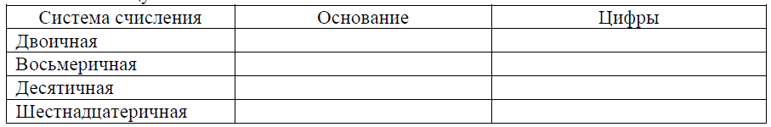

Задание 2. Переведите числа из одной системы в другую, используя правила перевода, результаты занесите в таблицу:
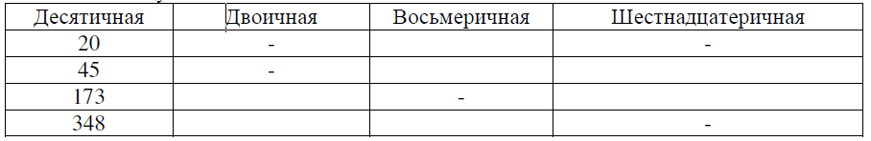

Задание 3. Заполните таблицу:
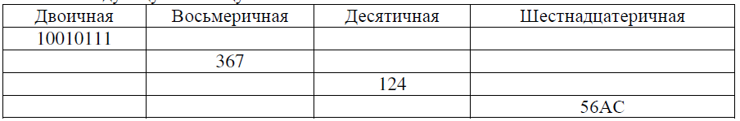

Задание 4. Выполните задания по вариантам.

1 вариант | 2 вариант | 3 вариант
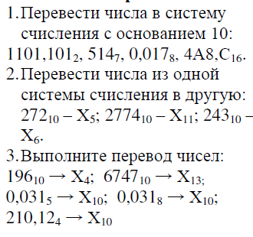 | 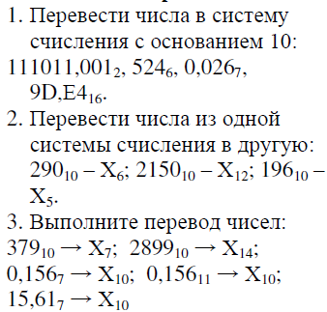 | 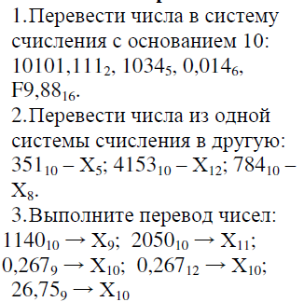
4 вариант | 5 вариант | 6 вариант
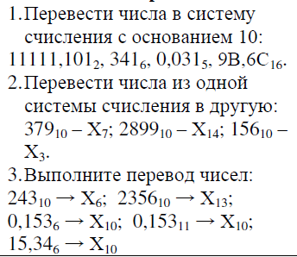 | 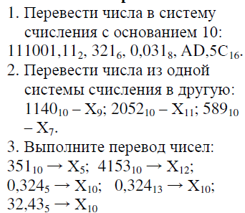 | 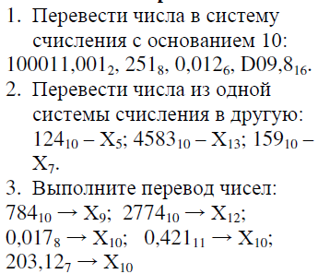
7 вариант | 8 вариант | 9 вариант
10 вариант | 11 вариант | 12 вариант
13 вариант | 14 вариант | 15 вариант
16 вариант | 17 вариант | 18 вариант

Содержание отчета

Отчет должен содержать:
- Название работы.
- Цель работы.
- Задание и его решение.
- Ответы на контрольные вопросы.

Контрольные вопросы:
  - Что такое система счисления?
  - Что такое основание системы счисления?
  - Что такое непозиционная система счисления?
  - Что такое позиционная система счисления?
  - Из каких знаков состоит алфавит десятичной и двоичной систем?
  - Почему в вычислительной технике взята за основу двоичная система счисления?
  - Какое наибольшее десятичное число можно записать тремя цифрами:
    - в двоичной системе;
    - в восьмеричной системе;
    - в шестнадцатеричной системе?

ПРАКТИЧЕСКАЯ РАБОТА №4
АРИФМЕТИЧЕСКИЕ ДЕЙСТВИЯ В МАШИННЫХ СИСТЕМАХ СЧИСЛЕНИЯ

Цели:
- научиться производить арифметические операции (сложение, вычитание и умножение) с числами в различных системах счисления;
- изучить вычислительные возможности стандартной программы Калькулятор.

Для выполнения арифметических операций в системе счисления с основанием P необходимо иметь соответствующие таблицы сложения, умножения и вычитания (см. ПРИЛОЖЕНИЕ 2). Арифметические операнды располагаются в верхней строке и в первом столбце таблиц, а результаты на пересечении столбцов и строк.

Пример 1. Сложить числа:
а) 10000000100₍₂₎ + 111000010₍₂₎= 10111000110₍₂₎; => см. рис. 1.
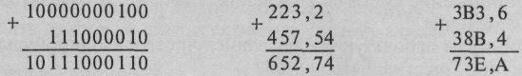
б) 223,2₍₈₎+427,54₍₈₎ = 652,74₍₈₎;
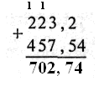 | Начинаем считать с младшего разряда.  1. 0 + 4 = 4 (4 – принадлежит системе)  2. 2 + 5 = 7 (7 – принадлежит системе)  3. 3 + 7 = 10 (10 – не принадлежит системе, поэтому 10 переводим в восьмеричную систему => 10₍₁₀₎=12₍₈₎)  Младший разряд полученного числа переносим в вычисляемый разряд (2), а старший – прибавляем к старшему вычисляемому (1)  4. 1 + 2 + 5 = 8₍₁₀₎ => 10₍₈₎)  Младший разряд полученного числа переносим в вычисляемый разряд (0), а старший – прибавляем к старшему вычисляемому (1)  5. 1 + 2 + 4 = 7 (7 – принадлежит системе)  Итог: 702,74

в) 3В3,6₍₁₆₎+38В,4₍₁₆₎=73Е,А₍₁₆₎.
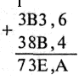 | Начинаем считать с младшего разряда.  1. 6 + 4 = 10 (10 – принадлежит системе) => A  2. 3 + B = 3 + 11 = 14 (14 – принадлежит системе) => E  3. B + 8 = 11 + 8 =19 (19 – не принадлежит системе, поэтому переводим в шестнадцатеричную систему => 19₍₁₀₎=13₍₁₆₎)  Младший разряд полученного числа переносим в вычисляемый разряд (3), а старший – прибавляем к старшему вычисляемому (1)  4. 1 + 3 + 3 = 7 (7 – принадлежит системе)  Итог: 73E,A

Запустим Калькулятор выполнив команды Пуск - Программы - Стандартные – Калькулятор и выберем режим Программист (Вид → Программист). В этом режиме работы калькулятора имеется возможность выбора системы счисления.
Выберем двоичную систему счисления, установив переключатель в положение Bin (Binary - двоичная). Введем двоичное число 10000000100₍₂₎ , нажмём кнопку «+» и введём второе двоичное число 111000010₍₂₎ , далее нажмём кнопку «=» и в результате получим число 10111000110₍₂₎.
Для восьмеричной и шестнадцатеричной систем счисления установив переключатель в положение Get (Octal - восьмеричная) или в положение Hex (Hexadecimal - шестнадцатеричная) произведём соответствующие вычисления.
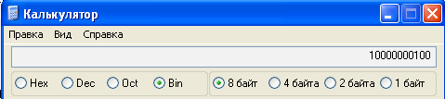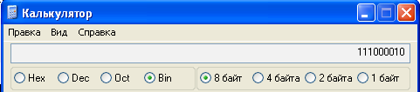
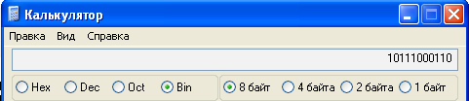

Рис. 1. Перевод числа из двоичной системы в десятичную систему счисления

Примечание. Числа после запятой в калькуляторе не рассчитываются, поэтому их рассчитывать отдельно.

Пример 2. Выполнить вычитание:
а) 1100000011,011₍₂₎ - 101010111,1₍₂₎ = 110101011,111₍₂₎;
б) 1510,2₍₈₎ - 1230,54₍₈₎ = 257,44,₈₎;
в) 27D,D8₍₁₆₎ - 191,2₍₁₆₎ = ЕС,В8₍₁₆₎.

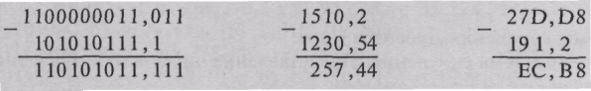
Пример 3. Выполнить умножение:
а) 100111₍₂₎ х 1000111₍₂₎ = 101011010001₍₂₎;
б) 1170,64₍₈₎ х 46,3₍₈₎ = 57334,134₍₈₎;
в) 61,А₍₁₆₎ x 40,D₍₁₆₎ = 18В7,52₍₁₆₎.
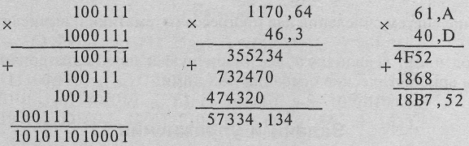
Задания к практической работе
Основные:  1. сложите числа;  2. выполните вычитание. | Дополнительные:  3. выполните умножение.

Примечание. Варианты заданий выбираются по последней цифре номера студенческого билета.
Примечание. Записать процесс вычислений чисел в тетради и проверить их правильность при помощи Калькулятора.
Примечание: Дополнительное задание оценивается отдельно.
Без описанного процесса решения ответ не засчитывается!

Вариант 1
1. а) 1 101 100 000₍₂₎ + 10 110 110₍₂₎; б) 101 110 111₍₂₎ + 1 000 100 001₍₂₎;
в) 1 001 000 111,01₍₂₎ + 100 001 101,101₍₂₎ ; г) 271,34₍₈₎ + 1 566,2₍₈₎; д) 65,2₍₁₆₎ + 3СА,8₍₁₆₎.
2. а) 1 011 001 001₍₂₎ - 1 000 111 011₍₂₎ ; б) 1 110 000 110₍₂₎ – 101 111 101₍₂₎;
в) 101 010 000,101 11₍₂₎- 11 001 100,01₍₂₎ ; г) 731,6₍₈₎ - 622,6₍₈₎; д) 22D,1_{(I6)} - 123,8₍₁₆₎.
3. а) 1 011 001₍₂₎*1 011 011₍₂₎ ; б) 723,1₍₈₎*50,2₍₈₎; в) 69,4₍₁₆₎*А,В₍₁₆₎.

Вариант 2
1. а) 1 010 101₍₂₎ + 10 000 101₍₂₎; б) 1 111 011 101₍₂₎ + 101 101 000₍₂₎;
в) 100 100 111,001₍₂₎ + 100 111 010,101₍₂₎; г) 607,54₍₈₎ + 1620,2₍₈₎; д) 3BF,A₍₁₆₎ + 313D₍₁₆₎.
2. а) 1 001 000 011₍₂₎ – 10 110 111₍₂₎; б) 111 011 100₍₂₎ – 10 010 100₍₂₎;
в) 1 100 110 110,001 1₍₂₎ - 11 111 110,01₍₂₎; г) 1 360,14₍₈₎ – 1 216,4₍₈₎; д) 33В,6₍₁₆₎- 11В,4₍₁₆₎.
3. а) 11 001₍₂₎*1 011 100₍₂₎; б) 451,2₍₈₎*5,24₍₈₎; в) 2В,A₍₁₆₎*36,6₍₁₆₎.
Вариант 3
1. а) 100 101 011₍₂₎ + 111 010 011₍₂₎; б) 1 001 101 110₍₂₎ + 1 101 100 111₍₂₎;
в) 1 010 000 100,1₍₂₎ + 11011110,001₍₂₎; г) 674,34₍₈₎ + 1 205,2₍₈₎; д) 2FE,6₍₁₆₎, + 3В,4₍₁₆₎.
2. а) 1 100 110 010₍₂₎ - 1 001 101 101₍₂₎ ; б) 1 110 001 100₍₂₎ – 10 001 111₍₂₎;
в) 111 001 010,01₍₂₎ - 1 110 001,001₍₂₎ ; г) 641,6₍₈₎ - 273,04₍₈₎; д) 3СЕ,В8₍₁₆₎ - 39А,В8₍₁₆₎.
3. а) 1 010 101₍₂₎*1 011 001₍₂₎; б) 1702,2₍₈₎ *64,2₍₈₎; в) 7,4₍₁₆₎*1D,4₍₁₆₎.

Вариант 4
1. а) 101 111 111₍₂₎ + 1 101 110 110₍₂₎; б) 10 111 110₍₂₎ + 100 011 100₍₂₎;
в) 1 101 100 011,011 1₍₂₎ + 1100011,01₍₂₎; г) 666,2₍₈₎ + 1 234,24₍₈₎; д) 346,4₍₁₆₎ + 3F2,6₍₁₆₎.
2. а) 1 101 010 110₍₂₎ – 110 011 110₍₂₎; б) 1 010 001 111₍₂₎ – 1 001 001 110₍₂₎;
в) 1 111 100 100,110 11₍₂₎ - 101 110 111,011₍₂₎; г) 1 437,24₍₈₎ - 473,4₍₈₎; д) 24А,4₍₁₆₎ - В3,8₍₁₆₎.
3. а) 101 011₍₂₎*100 111₍₂₎; б) 1 732,4₍₈₎*34,5₍₈₎; в) 36,4₍₁₆₎*А,А₍₁₆₎.

Вариант 5
1. а) 1 100 011 010₍₂₎ + 11 101 100₍₂₎ ; б) 10 111 010₍₂₎ + 1 010 110 100₍₂₎;
в) 1 000 110 111,011(2) + 1 110 001 111,001₍₂₎ ; г) 1 745,5₍₈₎ + 1 473,2₍₈₎; д) 24D,5₍₁₆₎ + 141,4₍₁₆₎.
2. а) 1 100 101 010₍₂₎ - 110 110 010₍₂₎; б) 110 110 100₍₂₎ - 110 010 100₍₂₎;
в) 1101111 111,1₍₂₎ - 1 100 111 110,101 1₍₂₎ ; г) 1 431,26₍₈₎ – 1 040,3₍₈₎; д) 22С,6₍₁₆₎ - 54,2₍₁₆₎.
3. а) 1 001 001₍₂₎ *11 001₍₂₎; б) 245,04₍₈₎-112,2₍₈₎; в) 4В,2₍₁₆₎*3С,3₍₁₆₎.

Вариант 6
1. а) 1 000 011 101₍₂₎ + 101 000 010₍₂₎; б) 100 000 001₍₂₎ + 1 000 101 001₍₂₎;
в) 101 111 011,01₍₂₎ + 1 000 100,101₍₂₎; г) 1 532,14₍₈₎ + 730,16₍₈₎; д) ВВ,4₍₁₆₎ + 2F0,6₍₁₆₎.
2. а) 1 000 101 110₍₂₎ – 1 111 111₍₂₎; б) 1 011 101 000₍₂₎ – 1 001 000 000₍₂₎;
в) 1 000 101 001,1₍₂₎ - 1 111 101,1₍₂₎; г) 1 265,2₍₈₎ - 610,2₍₈₎; д) 409,D₍₁₆₎ - 270,4₍₁₆₎.
3. а) 111 010₍₂₎*1 100 000₍₂₎; б) 1 005,5₍₈₎*63,3₍₈₎; в) 4A,3₍₁₆₎*F,6₍₁₆₎.

Вариант 7
1. а) 1 100 110₍₂₎ + 1 011 000 110₍₂₎; б) 1 000 110₍₂₎ + 1 001 101 111₍₂₎;
в) 101 001 100,101₍₂₎ + 1001001100,01₍₂₎; г) 275,2₍₈₎ + 724,2₍₈₎; д) 165,6₍₁₆₎ + 3Е,В₍₁₆₎.
2. а) 1 011 111 111₍₂₎ - 100 000 011₍₂₎; б) 1 011 101 000₍₂₎ – 1 001 000 000 ₍₂₎;
в) 110 010 100,01₍₂₎ – 1 001 110,101 1₍₂₎; г) 1 330,2₍₈₎ – 1 112,2₍₈₎; д) АВ,2₍₁₆₎ - 3Е,2₍₁₆₎.
3. а) 110 000₍₂₎*1 101 100₍₂₎; б) 1 560,2₍₈₎*101,2₍₈₎; в) 6,3₍₁₆₎*53,А₍₁₆₎.

Вариант 8
1. а) 1 010 100 111₍₂₎ + 11 000 000₍₂₎; б) 1 110 010 010₍₂₎ + 110 010 111₍₂₎;
в) 1 111 111,101₍₂₎ + 101010101,101₍₂₎; г) 1 213,44₍₈₎ + 166,64₍₈₎; д) 41,4₍₁₆₎ + 3CF,D₍₁₆₎.
2. а) 1 010 000 000₍₂₎ – 1 000 101 010₍₂₎; б) 1 011 010 101₍₂₎ – 110 011 001₍₂₎;
в) 1 001 001 010,110 11₍₂₎ - 1 000 111 000,01₍₂₎; г) 1 145,2₍₈₎, - 1 077,5₍₈₎; д) 380,1₍₁₆₎ - 2DC,3₍₁₆₎.
3. а) 111 011₍₂₎ *100 000₍₂₎; б) 511,2₍₈₎*132,4₍₈₎; в) 68,4₍₁₆₎*37,8₍₁₆₎.

Вариант 9
1. а) 1 000 010 100₍₂₎ + 1 101 010 101₍₂₎; б) 1 011 001 010₍₂₎ + 101 011 010₍₂₎;
в) 1 110 111 000,101₍₂₎ +1 101 100 011,101₍₂₎; г) 1 430,2₍₈₎ + 666,3₍₈₎; д) 388,3₍₁₆₎ + 209,4_{(1б)}.
2. а) 1 111 100 010₍₂₎ – 101 011 101₍₂₎; б) 1 011 000 100₍₂₎ – 1 000 100 000₍₂₎;
в) 1 101 111 000,100 1₍₂₎ – 1 000 000,01₍₂₎; г) 1 040,2₍₈₎ - 533,2₍₈₎; д) 3FB,4₍₁₆₎ - 140,6₍₁₆₎.
3. а) 11 111₍₂₎ *10 001₍₂₎; б) 1 237,3₍₈₎*117,5₍₈₎; в) 66,4₍₁₆₎*65,8₍₁₆₎.

Вариант 10
1. а) 11 111 010₍₂₎ + 10 000 001 011₍₂₎; б) 1 011 010₍₂₎ + 1 001 111 001₍₂₎;
в) 10 110 110,01₍₂₎ + 1001001011,01₍₂₎; г) 1 706,34₍₈₎ + 650,3₍₈₎; д) 180,4₍₁₆₎ + 3А6,28₍₁₆₎.
2. а) 111 101 101₍₂₎ – 101 111 010₍₂₎; б) 1 000 110 100₍₂₎ – 100 100 111₍₂₎;
в) 1 111 111 011,01₍₂₎ – 100 000 100,011₍₂₎; г) 1 300,44₍₈₎ – 1 045,34₍₈₎; д) 16А,8₍₁₆₎ - 147,6_{(1б)}.
3. а) 100 111₍₂₎*110 101₍₂₎; б) 1 542,2₍₈₎*50,6₍₈₎; в) А,8₍₁₆₎*Е,2₍₁₆₎.

ПРИЛОЖЕНИЕ 1.
Таблица 1
Назначение основных клавиш

Кнопка калькулятора | Клавиша | Выполняемое действие
С | Esc | Начинает вычисление по новой формуле
Back | Backspace | Удаляет последнюю цифру отображаемого числа
СЕ | Del | Удаляет отображаемое число
MS | Ctrl+ M | Копирует текущее число в память
мс | Ctrl + L | Очищает память
м+ | Ctrl + P | Прибавляет текущее число в поле ввода к числу, хранящемуся в памяти
MR | Ctrl + R | Заменяет число в поле ввода, числом хранящимся в памяти
+/– | F9 | Изменяет знак числа на противоположный

Таблица 2
Работа в режимах: Программист и Инженерный

№ п\п | Пример | Ответ | Порядок выполнения | Самостоятельно
1. | (2*7+3)*5 | 85 | «(»2*7+3 «)» *5= | (2,5+3,574)* 1/2,6
2. |  | 1 | «(» 2,5+2,5 «)» / «(» 45-40  «)»=
3. | 3³ | 27 | 3 «х^3» | 0,56³
4. | 10⁵ | 100000 | 10 «х^у»; | 258^{0.7}
5. |  | 2 | 8 «х^у» «(» 1/3 «)»= | 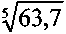
6. | Ln3 | 1,099 | 3 «In» | In45,7
7. | Log1000 | 3 | 1000 «log» | Iog45,6
8. | sin30° | 0,5 | « deg» 30 «sin» | sin60⁰
9. | cos180⁰ | -1 | « deg» 180 «cos» | cos88⁰
10. | sin π/2 | 1 | « rad» «PI»/2= «sin» | sin 3π/2
И. | arcsin 1/2 | 30 | « deg» «ц«ц inv» 1/2- «sin» | arccos l/2
12. | число 25₁₀ перевести в двоичную систему счисления | 11001 | « dec»; 25 « bin» | 43
13. | число 25₁₀ перевести в восьмеричную систему счисления | 31 | « dec» 25 « oct» | 523
14. | число 34₈ перевести в двоичную систему счисления | 11100 | « oct»34 « bin» | 129
15. | 111₂+101₂= ___₂=__ ₁₀ | 1100; 12 | « bin»111+101=_« dec»__

ПРИЛОЖЕНИЕ 2.
Таблицы сложения, вычитания и умножения

Двоичная система счисления

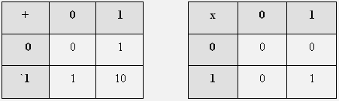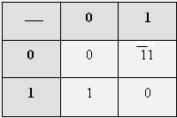

Восьмеричная система счисления

+ | 0 | 1 | 2 | 3 | 4 | 5 | 6 | 7
0 | 0 | 1 | 2 | 3 | 4 | 5 | 6 | 7
1 | 1 | 2 | 3 | 4 | 5 | 6 | 7 | 10
2 | 2 | 3 | 4 | 5 | 6 | 7 | 10 | 11
3 | 3 | 4 | 5 | 6 | 7 | 10 | 11 | 12
4 | 4 | 5 | 6 | 7 | 10 | 11 | 12 | 13
5 | 5 | 6 | 7 | 10 | 11 | 12 | 13 | 14
6 | 6 | 7 | 10 | 11 | 12 | 13 | 14 | 15
7 | 7 | 10 | 11 | 12 | 13 | 14 | 15 | 16

× | 0 | 1 | 2 | 3 | 4 | 5 | 6 | 7
0 | 0 | 0 | 0 | 0 | 0 | 0 | 0 | 0
1 | 0 | 1 | 2 | 3 | 4 | 5 | 6 | 7
2 | 0 | 2 | 4 | 6 | 10 | 12 | 14 | 16
3 | 0 | 3 | 6 | 11 | 14 | 17 | 22 | 25
4 | 0 | 4 | 10 | 14 | 20 | 24 | 30 | 34
5 | 0 | 5 | 12 | 17 | 24 | 31 | 36 | 43
6 | 0 | 6 | 14 | 22 | 30 | 36 | 44 | 52
7 | 0 | 7 | 16 | 25 | 34 | 43 | 52 | 61

Шестнадцатеричная система счисления

+ | 0 | 1 | 2 | 3 | 4 | 5 | 6 | 7 | 8 | 9 | A | B | C | D | E | F
0 | 0 | 1 | 2 | 3 | 4 | 5 | 6 | 7 | 8 | 9 | A | B | C | D | E | F
1 | 1 | 2 | 3 | 4 | 5 | 6 | 7 | 8 | 9 | A | B | C | D | E | F | 10
2 | 2 | 3 | 4 | 5 | 6 | 7 | 8 | 9 | A | B | C | D | E | F | 10 | 11
3 | 3 | 4 | 5 | 6 | 7 | 8 | 9 | A | B | C | D | E | F | 10 | 11 | 12
4 | 4 | 5 | 6 | 7 | 8 | 9 | A | B | C | D | E | F | 10 | 11 | 12 | 13
5 | 5 | 6 | 7 | 8 | 9 | A | B | C | D | E | F | 10 | 11 | 12 | 13 | 14
6 | 6 | 7 | 8 | 9 | A | B | C | D | E | F | 10 | 11 | 12 | 13 | 14 | 15
7 | 7 | 8 | 9 | A | B | C | D | E | F | 10 | 11 | 12 | 13 | 14 | 15 | 16
8 | 8 | 9 | A | B | C | D | E | F | 10 | 11 | 12 | 13 | 14 | 15 | 16 | 17
9 | 9 | A | B | C | D | E | F | 10 | 11 | 12 | 13 | 14 | 15 | 16 | 17 | 18
A | A | B | C | D | E | F | 10 | 11 | 12 | 13 | 14 | 15 | 16 | 17 | 18 | 19
B | B | C | D | E | F | 10 | 11 | 12 | 13 | 14 | 15 | 16 | 17 | 18 | 19 | 1A
C | C | D | E | F | 10 | 11 | 12 | 13 | 14 | 15 | 16 | 17 | 18 | 19 | 1A | 1B
D | D | E | F | 10 | 11 | 12 | 13 | 14 | 15 | 16 | 17 | 18 | 19 | 1A | 1B | 1C
E | E | F | 10 | 11 | 12 | 13 | 14 | 15 | 16 | 17 | 18 | 19 | 1A | 1B | 1C | 1D
F | F | 10 | 11 | 12 | 13 | 14 | 15 | 16 | 17 | 18 | 19 | 1A | 1B | 1C | 1D | 1E

ПРАКТИЧЕСКАЯ РАБОТА №5-6
ИСПОЛЬЗОВАНИЕ ФОРМУЛЫ ХАРТЛИ ПРИ ОПРЕДЕЛЕНИИ КОЛИЧЕСТВА ИНФОРМАЦИИ. ПРИМЕНЕНИЕ АЛФАВИТНОГО ПОДХОДА К ИЗМЕРЕНИЮ ИНФОРМАЦИИ ПРИ ОПРЕДЕЛЕНИИ КОЛИЧЕСТВАИНФОРМАЦИИ.

Цели:
- изучение алфавитного подхода к измерению информации;
- закрепление навыков перевода одних единиц количества информации в другие.
Теоретические основы:
При алфавитном подходе к определению количества информации отвлекаются от содержания информации и рассматривают информационное сообщение как последовательность знаков определенной знаковой системы. При алфавитном подходе к измерению информации количество информации зависит не от содержания, а от размера текста и мощности алфавита.
Единицы измерения информации.
В 1 бит можно записать один двоичный символ.
1 байт = 8 бит.
В кодировке ASCII в один байт можно записать один 256 символьный код.
В кодировке UNICODE один 256 символьный код занимает в памяти два байта.
1 килобайт = 1024 байт
1 мегабайт = 1024 килобайт
1 гигабайт = 1024 мегабайт
1 терабайт = 1024 гигабайт
Важно помнить следующее правило: при переводе меньших единиц в большие единицы, необходимо делить, а при переводе больших единиц в меньшие необходимо умножать.

Формула Хартли 2 ^{i} = N где i– количество информации в битах, N – неопределенность

Таблица степеней двойки, которая показывает сколько информации можно закодировать с помощью i – бит
i 0 1 2 3 4 5 6 7 8 9 10

N=2 ^{i} 1 2 4 8 16 32 64 128 256 512 1024

Чтобы вычислить информационный объем сообщения надо количество символов умножить на число бит, которое требуется для хранения одного символа

Мощность алфавита – это количество символов в алфавите или неопределенность из формулы Хартли.
Информационный вес одного символа – это значение i из формулы Хартли.
Информационный объем сообщения – это количество символов (равно количеству байтов).
Оборудование, материалы:
Для выполнения практической работы необходимы:
- Инструкция по выполнению практической работы.
- Программное обеспечение: калькулятор.
Порядок выполнения практической работы:
- Прочтите теоретические основы по данной теме.
- Выполните задание № 1. Решение и результат вычислений записать в папке для выполнения практических работ.
- Выполнить задание № 2. Решение и результат вычислений записать в папке для выполнения практических работ.
- Выполнить задание №3. Решение и результат вычислений записать в папке для выполнения практических работ.
- Выполнить задание №4. Решение и результат вычислений записать в папке для выполнения практических работ.
Задание 1. Переведите из одних единиц измерения информации в другие.
- Перевести в байты: 20Кбайт, 12 бит; 0,6Мб;
- Перевести в Мегабайты: 64 Кбайт, 3 Террабайт; 0,8Гб;
- Перевести в биты: 10 Кбайт; 0,03Мб.
Задание 2. Сообщение занимает 4 страницы по 50 строк. В каждой строке записано по 65 символов. Сколько символов в алфавите, если все сообщение содержит 8125 байтов?
Задание 3. Объем сообщения – 7,5 Кбайт. Известно, что данное сообщение содержит 7680 символов. Какова мощность алфавита?
Задание 4. В некоторой стране автомобильный номер длиной 6 символов составляется из заглавных букв (всего используется 12 букв) и десятичных цифр в любом порядке. Каждый символ кодируется одинаковым и минимально возможным количеством бит, а каждый номер – одинаковым и минимально возможным количеством байт. Определите объем памяти, необходимый для хранения 32 автомобильных номеров.
Оформление результатов работы:
- Напишите отчет в папке для выполнения практических работ, в котором укажите номер, название и цель работы, порядок работы.
- Ответьте на предложенные вопросы по данной теме в конце практической работы.
- Напишите вывод.
Вопросы к защите практической работы:
- В чем заключается алфавитный подход к измерению количества информации?
- Сколько символов в компьютерном алфавите?
- По какой формуле можно найти количество информации?

ПРАКТИЧЕСКАЯ РАБОТА №7

СОСТАВЛЕНИЕ ЗАКОНА РАСПРЕДЕЛЕНИЯ ВЕРОЯТНОСТЕЙ.

Цель работы: научиться строить закон распределения дискретной случайной величины табличным способом, с помощью многоугольника распределения и функции распределения.

Для выполнения работы необходимо знать основы теории вероятностей; необходимо уметь вычислять вероятность событий с использованием элементов комбинаторики.
Выполнение данной практической работы способствует формированию профессиональных компетенций ПК 1.1. Собирать данные для анализа использования и функционирования информационной системы, участвовать в составлении отчетной документации, принимать участие в разработке проектной документации на модификацию информационной системы; ПК 1.2. Взаимодействовать со специалистами смежного профиля при разработке методов, средств и технологий применения объектов профессиональной деятельности; ПК 1.4. Участвовать в экспериментальном тестировании информационной системы на этапе опытной эксплуатации, фиксировать выявленные ошибки кодирования в разрабатываемых модулях информационной системы.

КРАТКАЯ ТЕОРИЯ И МЕТОДИЧЕСКИЕ РЕКОМЕНДАЦИИ

Дискретной (прерывной) называют случайную величину, которая принимает отдельные, изолированные возможные значения с определенными вероятностями. Для задания дискретной случайной величины необходимо перечислить все возможные ее значения и указать их вероятности.
Законом распределения дискретной случайной величины называет соответствие между возможными значениями и их вероятностями. Его можно задать таблично, аналитически в виде функции распределения и графически с помощью многоугольника распределения.

Пример 1. Возможные значения случайной величины таковы: х₁ = 2, х₂ = 5, х₃ = 8. Известны вероятности первых двух возможных значений: р₁ = 0,4; р₂ = 0,15. Найти вероятность х₃.
Решение. Так как в одном испытании случайная величина принимает одно и только возможное значения, то события х₁, х₂, х₃ образуют полную группу; следовательно сумма вероятностей этих событий равна единице: p₁+ p₂+ p₃=1
р_{з} = 1 – р₁ – р₂ = 1 – 0,4 – 0,15 = 0,45

Пример 2. В денежной лотерее выпущено 100 билетов. Разыгрывается один выигрыш в 500 и десять выигрышей по 10 рублей. Найти закон распределения случайной величины Х – стоимости возможного выигрыша для владельца одного лотерейного билета.
Решение.
- Возможные значения выигрыша: х₁ = 500, х₂ = 10, х₃ = 0.
- Вероятности возможных значений:
р₁ = 1/100 = 0,01 (количество выигрышей в 500 рублей делится на общее количество билетов);
р₂ = 10/100 = 0,1 (количество выигрышей в 10 рублей делится на общее количество билетов);
р₃ = 1 – (0,01 + 0,1) = 0,89.
Закон распределения случайной величины Х – стоимости возможного выигрыша для владельца одного лотерейного билета:
Х | 500 | 10 | 0
р | 0,01 | 0,1 | 0,89

Пример 3. Дискретная случайная величина Х задана законом распределения. Построить многоугольник распределения.
Х | 1 | 3 | 6 | 8
Р | 0,2 | 0,1 | 0,4 | 0,3
Решение. Для построения многоугольника распределения в прямоугольной системе координат построим точки (х_{i}, p_{i}), а затем соединим их отрезками прямых.
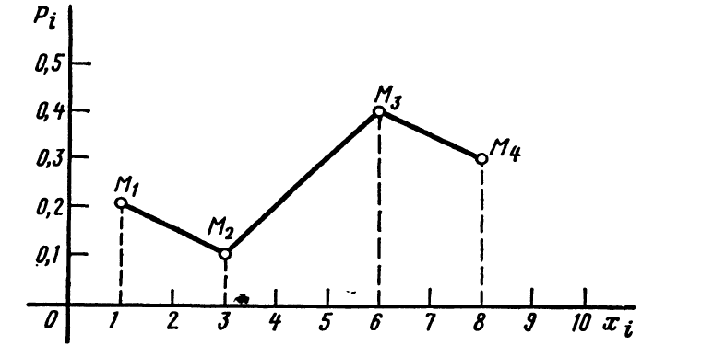

Функция распределения случайной величины Х – это функция F(x), которая при каждом значении своего аргумента х численно равна вероятности того, что случайная величина Х кажется меньше, чем значение аргумента х: F(x) = P{X<x}

Пример 4. Дан ряд распределения дискретной случайной величины:
Х | 2 | 3 | 5 | 6 | 8
р | 0,1 | 0,2 | 0,4 | 0,2 | 0,1
Построить функцию распределения этой случайной величины и ее график.
Решение
- Если значение аргумента x≤2, то F(x) = P (X<x) = 0
- Если значение аргумента 2<x≤3, то F(x) = P (X<x) = 0,1
- Если значение аргумента 3<x≤5, то F(x) = P (X<x) = 0,1 + 0,2 = 0,3
- Если значение аргумента 5<x≤6, то F(x) = P (X<x) = 0,1 + 0,2 + 0,4 = 0,7
- Если значение аргумента 6<x≤8, то F(x) = P (X<x) = 0,1 + 0,2 + 0,4 + 0,2 = 0,9
- Если значение аргумента x>8, то F(x) = P (X<x) = 1.
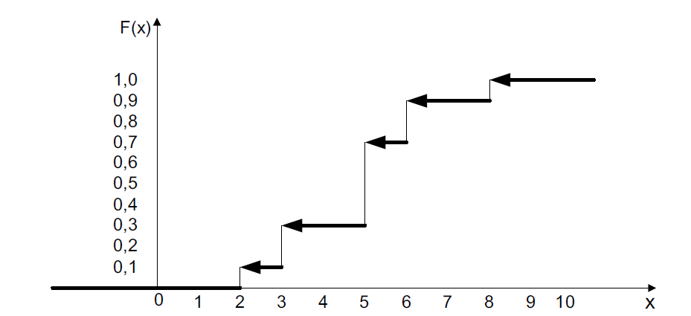
При нахождении закона распределения дискретной случайной величины часто необходимо использовать сложение и умножение вероятностей.
Пример 5. Два орудия стреляют по цели; вероятности попадания в цель при одном выстреле для них равны соответственно 0,7 и 0,8. Для случайной величины Х (числа попаданий в мишень при одном залпе) составить ряд распределения.
Решение.
- Возможные значения случайной величины: х₁ = 0, х₂ = 1, х₃ = 2.
- Вероятности возможных значений:
  - х₁=0, если оба орудия не попали в цель → Р(х₁=0) = (1-0,7)(1-0,8)= 0,06.
  - х₂=1, если в цель попало ровно 1 орудие →
Р(х₂=1) = 0,7∙(1 - 0,8) + (1 – 0,7)∙0,8 = 0,14 + 0,24 = 0,38
  - х₂=2, если оба орудия попали в цель → Р(Х=2)= 0,7⋅0,8 = 0,56.
Составляем ряд распределения.
Х | 0 | 1 | 2
р | 0,06 | 0,38 | 0,56

ПОРЯДОК ВЫПОЛНЕНИЯ И ФОРМА ОТЧЕТНОСТИ

 | I вариант | II вариант
1. | Возможные значения случайной величины таковы: х₁ = 6, х₂ = 7, х₃ = 8. Известны вероятности первых двух возможных значений: р₂ = 0,6; р₃ = 0,25. Найти вероятность х₁. | Возможные значения случайной величины таковы: х₁ = 1, х₂ = 2, х₃ = 3. Известны вероятности первых двух возможных значений: р₁ = 0,45; р₃ = 0,3. Найти вероятность х₂.
2. | Дискретная случайная величина Х задана законом распределения. Построить многоугольник распределения. | Дискретная случайная величина Х задана законом распределения. Построить многоугольник распределения.
  Х | 2 | 4 | 5 | 6
  Р | 0,3 | 0,1 | 0,2 | 0,4
  Х | 10 | 15 | 20 | 25
  Р | 0,1 | 0,5 | 0,3 | 0,1
3. | В лотерее среди 100 билетов 5 с выигрышем 1000 руб., 15 – 100 руб., 25 – 10 руб., остальные по 0. Найти закон распределения случайной величины Х – стоимости возможного выигрыша для владельца одного лотерейного билета. | В лотерее разыгрывается 1000 билетов. Среди них два выигрыша по 50 руб., пять по 20 руб., десять по 10 руб., 25 по 5 руб. Найти закон распределения случайной величины Х – стоимости возможного выигрыша для владельца одного лотерейного билета.
4. | Два стрелка произвели по одному выстрелу в мишень. Вероятность попадания в нее первым стрелком равна 0,5; вторым - 0,4. Составить закон распределения числа попаданий в мишень. | Два стрелка произвели по одному выстрелу в мишень. Вероятность попадания в нее первым стрелком равна 0,7; вторым - 0,6. Составить закон распределения числа попаданий в мишень.
5. | Дан ряд распределения дискретной случайной величины:  Построить функцию распределения этой случайной величины и ее график. | Дан ряд распределения дискретной случайной величины:  Построить функцию распределения этой случайной величины и ее график.
  Х | 1 | 3 | 5 | 7 | 9
  р | 0,1 | 0,3 | 0,3 | 0,2 | 0,1
  Х | 2 | 4 | 6 | 8 | 10
  р | 0,1 | 0,1 | 0,4 | 0,3 | 0,1
6. | Телефонистка трижды вызывает абонента. Вероятность того, что будет принят первый вызов, равна 0,2, второй вызов – 0,3 и третий вызов – 0,4. Составить закон  распределения вероятностей числа X вызовов, принятых абонентом. | Составить закон распределения вероятностей числа Х исправных приборов, если их три, а вероятности того, что исправны, соответственно равны 0,9, 0,8, 0,7.

КОНТРОЛЬНЫЕ ВОПРОСЫ

- Чем дискретные случайные величины отличаются от непрерывных?
- Перечислите способы задания дискретной случайной величины.

ЛИТЕРАТУРА
- Гмурман В.Е. Теория вероятностей и математическая статистика. – М.: Высшая школа, 2007.

ПРАКТИЧЕСКАЯ РАБОТА №8
ПРИМЕНЕНИЕ ТЕОРЕМЫ КОТЕЛЬНИКОВА

Цель работы: научиться применять теорему Котельникова, составлять диаграмму временного цикла по заданным параметрам.

Задание:
1. Рассчитайте: тактовую частоту f_{т}, длительность тактового интервала Т_{т}, длительность канального интервала Т_{ки}, длительность цикла Т_{ц}, длительность сверхцикла Т_{сц}.
2. Постройте диаграмму временного цикла, сверхцикла, канального интервала, разрядного интервала.
Исходные данные приведены в таблице 1.
Таблица 1
Исходные данные | Вариант
Исходные данные | 1 | 2 | 3 | 4 | 5 | 6 | 7 | 8 | 9 | 10
Число телефонных каналов, N_{тк} | 21 | 18 | 24 | 12 | 26 | 22 | 14 | 32 | 20 | 28
Число дополнительных каналов, N_{д} | 2 | 2 | 2 | 2 | 2 | 2 | 2 | 2 | 2 | 2
F_{д} | 8 | 8 | 8 | 8 | 8 | 8 | 8 | 8 | 8 | 8
m_{тк} | 8 | 6 | 8 | 7 | 5 | 4 | 7 | 6 | 8 | 7
m_{д} | 7 | 5 | 8 | 8 | 6 | 5 | 7 | 7 | 8 | 6
Передача СУВ | За один цикл передаются СУВ для трех телефонных каналов |  |  |  | За один цикл передаются СУВ для двух телефонных каналов

Порядок выполнения работы:
1. Ознакомиться с заданием.
2. Определить номер варианта (в соответствии с номером в журнале).
3. Выполнить задания в соответствии с вариантом.
3.1. Рассчитать тактовую частоту по формуле:
f_{т}=F_{д}*m*N_{ки}, кГц (1)
где F_{д}=8кГц – частота дискретизации телефонного сигнала;
m – разрядность кодовой комбинации каналов;
N_{ки} – число канальных интервалов в цикле системы; складывается из числа телефонных каналов и дополнительных канальных интервалов для системы передачи сигналов управления и взаимодействия СУВ, сигналов синхронизации(см. табл. 1).
3.2. Рассчитать длительность тактового (разрядного) интервала по формуле:
мкс (2)
3.3. Рассчитать длительность импульса по формуле:
, мкс (3)

3.4. Рассчитать длительность канального интервала по формуле:
Т_{ки}=Т_{т}*m, мкс (4)
3.5. Рассчитать длительность цикла по формуле:
Т_{ц}= Т_{ки}*N_{ки}, мкс (5)
3.6. Рассчитать длительность сверхцикла по формуле:
Т_{сц}= Т_{ц}*S, мкс, (6)
где S – число циклов в сверхцикле – рассчитывается по формуле:
, (7)
2 или 3 – число телефонных каналов, которое за один цикл обеспечивает передачу СУВ.
4. Постройте диаграмму временного цикла, сверхцикла, канального интервала, разрядного интервала.
5. Ответьте на контрольные вопросы.

Содержание отчёта:
1. Название и цель работы.
2. Указать номер варианта, привести условия задач своего варианта.
3. Представить решение задач согласно варианта.
4. Ответы на контрольные вопросы.

Контрольные вопросы:
1. Сформулируйте теорему Котельникова.
2. Назовите основные этапы преобразования аналогового сигнала в цифровой.
3. Что называют циклом передачи?
4. Поясните назначение основных элементов схемы системы передачи с ВРК.
5. Поясните принцип ВРК.

Приложение:
Системы передачи, в которых все виды сигналов электросвязи передаются посредством цифровых сигналов, называются цифровыми системами передачи (ЦСП). В основу построения ЦСП положен принцип временного разделения каналов (ВРК).
Принцип ВРК состоит в том, что в качестве переносчика первичного сигнала выбрана периодическая последовательность узких импульсов и модуляция этих импульсов по амплитуде, групповой тракт предоставляется поочередно для передачи сигналов каждого канала многоканальной системы N. Аналоговые сигналы преобразуются в дискретную последовательность и передаются по цепи только в определенные промежутки времени. Процесс преобразования непрерывного сигнала в импульсный называется дискретизацией во времени.
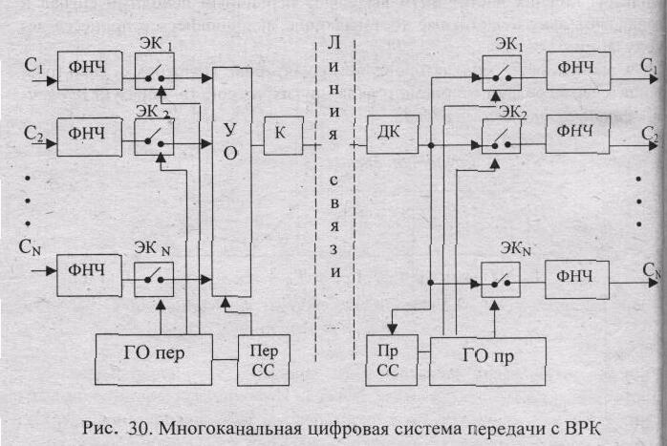
Упрощенная схема многоканальной цифровой системы передачи с ВРК приведена на рис.30. Исходные непрерывные сигналы каждого канала поступают на фильтры нижних частот ФНЧ, ограничиваются по частоте Fmах, а затем поступают на электронные ключи ЭК₁...ЭК_{N}, осуществляющие дискретизацию этих сигналов. Работой ключей управляет периодическая последовательность импульсов, вырабатываемая генераторным оборудованием ГОпер. Частота следования импульсных последовательностей, управляющих работой электронных ключей различных каналов, равна частоте дискретизации, которая определяется по теореме Котельникова, как Fд=2Fмах. Следовательно, период следования канальных импульсов Тд = 1/ Fд. Для стандартного канала КТЧ, имеющего спектр 0,3 ...3,4 кГц Fmах = 4 кГц (ширина КТЧ равна 3,1 кГц и 0,9 кГц выделяется на расфильтровку между каналами, что позволяет использовать простые фильтры на приеме для восстановления непрерывного сигнала из последовательности его дискретных отсчетов). Следовательно, частота дискретизации равна Fд = 8 кГц, что соответствует максимальному периоду дискретизации Тд = 125 мкс. За каждый период Тд происходит однократное замыкание ключей каждого канала. В момент замыкания ключа в линию передается мгновенное значение (отсчет). В промежутках между этими импульсами передаются импульсы дискретизированного второго разговорного сигнала, третьего и т.д. Каналы работают поочередно. Последовательность отсчетов канальных сигналов образуют групповой АИМ-сигнал. Импульсы разных АИМ сигналов сдвинуты друг относительно друга по времени. Интервал времени Тк между ближайшими импульсами группового сигнала называется канальным интервалом. Промежуток времени между соседними импульсами одного индивидуального сигнала называется циклом передачи Тц. Цикл передачи — это время, за которое передаются импульсы всех каналов, взятых по одному разу. Длительность цикла равна периоду дискретизации: Тц = Тд.
На приемной оконечной станции разделение канальных сигналов осуществляется ключами К₁...К_{N}. Работой ключей управляют импульсные последовательности, поступающие с ГОпр. Для того, чтобы ключи передающей и приемной станций работали синхронно и синфазно, с Пер.СС передающей станции на приемную передается специальный сигнал синхронизации, обеспечивающий согласованную во времени работу ГОпер и ГО пр (рис. 31, г). Фильтры нижних частот осуществляют восстановление исходного (непрерывного) сигнала из последовательности амплитудно-модулированных импульсов. На рис.31 показаны временные диаграммы формирования канальных и группового АИМ – сигналов системы передачи с ВРК.
Преобразование дискретных отсчетов в цифровые в тракте передачи осуществляет кодер. В составе приемного тракта имеется другой преобразователь – декодер, который производит обратное преобразование. По линейному тракту передаются цифровые сигналы определенной комбинации прямоугольных импульсов постоянной амплитуды.
Преобразование аналогового сигнала в цифровой производится в три этапа:
1) первичный аналоговый сигнал подвергается амплитудно-импульсной модуляции (АИМ): амплитуды импульсов изменяются в соответствии с изменением мгновенных значений аналогового сигнала, длительность и частота следования импульсов остаются постоянными. По теореме Котельникова частота следования импульсов для канала ТЧ выбирается равной Fд = 2fв = 2х4 = 8 кГц, что соответствует периоду дискретизации Тд= 125 мкс. (рис.31, а-в);
2) квантование сигналов по амплитуде (по уровню) эквивалентно округлению амплитудных значений до ближайшего его разрешенного уровня (рис. 31, д). Диапазон возможных значений сигнала разбивается на отрезки, называемые шагом квантования Δi . Внутри каждого шага квантования выбирают разрешенные для передачи значения сигнала – уровни квантования. При этом возникают ошибки или шумы квантования ξ_{кв}=׀U_{АИМ}׀ – ׀U_{КВ}׀ (закрашенная часть амплитудных отсчетов);
3) кодирование квантованных по амплитуде импульсов каким-либо цифровым кодом.
На этом этапе происходит преобразование, которое называется импульсно-кодовой модуляцией (ИКМ). В результате импульсно – кодовой модуляции получается цифровой ИКМ-сигнал. Каждый квантованный по уровню АИМ сигнал кодируется, т.е. преобразуется в определенную комбинацию прямоугольных импульсов постоянной амплитуды. Квантованные по уровню импульсы передаются соответствующим цифровым кодом (рис.31). Квантованное значение амплитуды кодируется, как правило, 7- или 8-битным двоичным кодом. Такое квантование позволяет передать N = 2⁷=128 или N = 2 ⁸ = 256 разрешенных уровней. Преобразование
условных значений шагов квантования можно производить по следующему правилу:
1. Десятичное число условных шагов квантования представляется суммой чисел. Например, 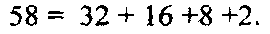
2. В ряду чисел 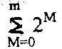поставить 1 там, где есть эти числа, и нули там, где их нет.
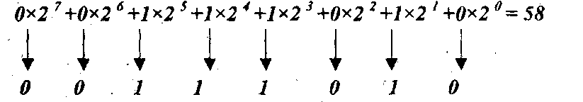
Таким образом, число 58 в двоичном коде будет представлено восьмиразрядной кодовой комбинацией как 00111010.
Скорость передачи цифрового сигнала определяется числом передаваемых двоичных символов в единицу времени. Единичным элементом цифрового сигнала служит кодовый символ - бит информации. Скорость передачи сообщений В определяется как В = 1/Тд , где Тд - период дискретизации сигнала в канале тональной частоты и измеряется в битах за секунду. Так как для кодирования уровней квантования используется 8-разрядная кодовая группа, следовательно, скорость основного цифрового канала равна 64 кбит/с определяется как

ν=8кГц×8бит=64кбит/с

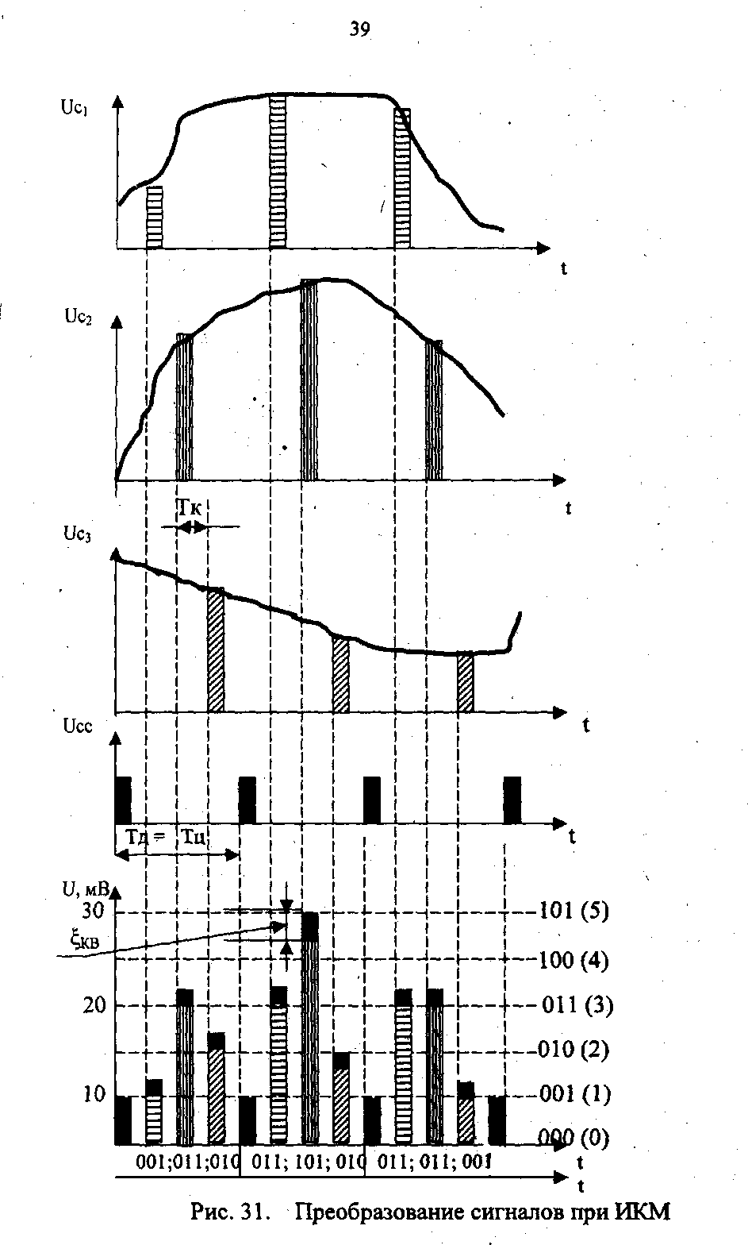

ПРАКТИЧЕСКАЯ РАБОТА №9-10
ЭНТРОПИЙНОЕ КОДИРОВАНИЕ. ДИФФЕРЕНЦИАЛЬНАЯ ЭНТРОПИЯ.

Цель: научиться вычислять энтропию случайной величины.
Оборудование: ПК.
Программное обеспечение: операционная система, калькулятор, текстовый редактор.

Теоретические основы
Энтропия в теории информации — мера хаотичности информации, неопределённость появления какого-либо символа первичного алфавита. При отсутствии информационных потерь численно равна количеству информации на символ передаваемого сообщения.
Так, возьмём, например, последовательность символов, составляющих какое-либо предложение на русском языке. Каждый символ появляется с разной частотой, следовательно, неопределённость появления для некоторых символов больше, чем для других. Если же учесть, что некоторые сочетания символов встречаются очень редко, то неопределённость ещё более уменьшается (в этом случае говорят об энтропии n-ого порядка).Концепции информации и энтропии имеют глубокие связи друг с другом, но, несмотря на это, разработка теорий в статистической механике и теории информации заняла много лет, чтобы сделать их соответствующими друг другу.
Энтропия независимых случайных событий x с n возможными состояниями (от 1 до n) рассчитывается по формуле:
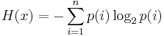
Эта величина также называется средней энтропией сообщения. Величина 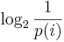 называется частной энтропией, характеризующей только i-e состояние.
Таким образом, энтропия события x является суммой с противоположным знаком всех произведений относительных частот появления события i, умноженных на их же двоичные логарифмы (основание 2 выбрано только для удобства работы с информацией, представленной в двоичной форме). Это определение для дискретных случайных событий можно расширить для функции распределения вероятностей.
Шеннон вывел это определение энтропии из следующих предположений:
- мера должна быть непрерывной; т. е. изменение значения величины вероятности на малую величину должно вызывать малое результирующее изменение энтропии;
- в случае, когда все варианты (буквы в приведенном примере) равновероятны, увеличение количества вариантов (букв) должно всегда увеличивать полную энтропию;
- должна быть возможность сделать выбор (в нашем примере букв) в два шага, в которых энтропия конечного результата должна будет является суммой энтропий промежуточных результатов.
Шеннон показал, что любое определение энтропии, удовлетворяющее этим предположениям, должно быть в форме:
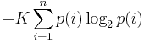
где K — константа (и в действительности нужна только для выбора единиц измерения).
Шеннон определил, что измерение энтропии (H = − p₁ log₂ p₁ − … − p_{n} log₂ p_{n}), применяемое к источнику информации, может определить требования к минимальной пропускной способности канала, требуемой для надежной передачи информации в виде закодированных двоичных чисел. Для вывода формулы Шеннона необходимо вычислить математическое ожидания «количества информации», содержащегося в цифре из источника информации. Мера энтропии Шеннона выражает неуверенность реализации случайной переменной. Таким образом, энтропия является разницей между информацией, содержащейся в сообщении, и той частью информации, которая точно известна (или хорошо предсказуема) в сообщении. Примером этого является избыточность языка — имеются явные статистические закономерности в появлении букв, пар последовательных букв, троек и т.д.
В общем случае b-арная энтропия (где b равно 2,3,... ) источника = (S,P) с исходным алфавитом S = {a₁, …, a_{n}} и дискретным распределением вероятности P = {p₁, …, p_{n}} где p_{i} является вероятностью a_{i} (p_{i} = p(a_{i})) определяется формулой:
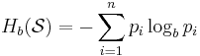
Определение энтропии Шеннона очень связано с понятием термодинамической энтропии. Больцман и Гиббс проделали большую работу по статистической термодинамике, которая способствовала принятию слова «энтропия» в информационную теорию. Существует связь между понятиями энтропии в термодинамике и теории информации. Например, демон Максвеллатакже противопоставляет термодинамическую энтропию информации, и получение какого-либо количества информации равно потерянной энтропии.
СВОЙСТВА ЭНТРОПИИ
1.Энтропия является вещественной и неотрицательной величиной.
2.Энтропия – величина ограниченная.
3.Энтропия обращается в нуль лишь в том случае, если вероятность одного из состояний равна единице; тогда вероятности всех остальных состояний, естественно, равны нулю. Это положение соответствует случаю, когда состояние источника полностью определено.
4.Энтропия максимальна, когда все состояния источника равновероятны.
5. Энтропия источника и с двумя состояниями u1 и u2 изменяется от нуля до единицы, достигая максимума при равенстве их вероятностей:
р(и1) = р= р(u2) = 1 — р = 0,5.
6.Энтропия объединения нескольких статистически независимых источников информации равна сумме энтропии исходных источников.
7. Энтропия характеризует среднюю неопределенность выбора одного состояния из ансамбля. При ее определении используют только вероятности состояний, полностью игнорируя их содержательную сторону. Поэтому энтропия не может служить средством решения любых задач, связанных с неопределенностью.
8. Энтропия как мера неопределенности согласуется с экспериментальными данными, полученными при изучении психологических реакций человека, в частности реакции выбора. Установлено, что время безошибочной реакции на последовательность беспорядочно чередующихся равновероятных раздражителей (например, загорающихся лампочек) растет с увеличением их числа так же, как энтропия. Это время характеризует неопределенность выбора одного раздражителя. Замена равновероятных раздражителей неравновероятными приводит к снижению среднего времени реакции ровно настолько, насколько уменьшается энтропия.
Дифференциальной энтропией случайной величины X называется величина:
H_{Д}(x)=H(x)-H(y)= -
Если произвести квантование случайных величин Х₁, Х₂…Х_{n} по уровню с числом уровней квантования равным m , то возможное число реализаций длительностью Т_{n} станет конечным и равным М = т^{n}.
Каждая из реализаций С₁, С₂,….С_{i},…С_{m} будет иметь определенную вероятность появления в эксперименте по наблюдению реализаций. Тогда неопределенность (энтропия) и количество информации в реализации (в среднем по всем реализациям) определяются равенством

Энтропия и количество информации на одну степеньсвободы (на одну выборку) равны

Избыточностьпоказывает, какая доля максимально возможной при заданном объеме алфавита неопределенности не используется источником.
=(H_{max}-H_{u})/H_{max},
Где Н_{u} – энтропия рассматриваемого источника, Н_{max} – максимально возможное значение его энтропии, которое может быть достигнуто подбором распределения и ликвидацией взаимозависимости элементов алфавита. Так, для дискретного источника с М элементами
H_{max}=logM

Выполнение расчетных задач

Задача №1

Показать, что для регулярной марковской цепи энтропия H(x)^{(r)} за r шагов равняется энтропии за один шаг, умноженной на число шагов r.
Решение:
Регулярная цепь Маркова полностью характеризуется матрицей переходных вероятностей и предельным стационарным распределением вероятностей состояний .
В стационарном режиме энтропия за один шаг не зависит от номера шага и равна ,
- стационарная вероятность k-го состояния,
- энтропия в k-м состоянии.
Энтропия за r шагов равна сумме энтропий за каждый шаг. Так как энтропия за каждый шаг одинакова, то сумма энтропий равна .

Задача №2
В результате полной дезорганизации управления m самолетов летят произвольными курсами. Управление восстановлено, и все самолеты взяли общий курс со среднеквадратической ошибкой отклонения от курса σ=3⁰. Найти изменение энтропии, считая, что в первом случае имело место равномерное распределение вероятностей углов, а во втором случае – нормальное.

Решение.
Начальное распределение вероятностей углов курсов самолетов равномерное в интервале от до с плотностью вероятности .
Дифференциальная энтропия этого распределения
бит.
Конечное распределение вероятностей углов курсов самолетов нормальное с параметрами и плотностью вероятности .
Дифференциальная энтропия этого распределения
Изменение энтропии бит.
Энтропия уменьшилась на 4,86 бит.

Задача №3

Измерительное устройство вырабатывает временные интервалы, распределенные случайным образом в пределах от 100 до 500 мс. Как изменится энтропия случайной величины при изменении точности измерения с 1 мс до 1 мкс?

Решение.
При точности 1мс дискретная случайная величина Х – результат измерения – может равновероятно принимать одно из значений. Энтропия равна .
При точности 1мкс дискретная случайная величина Х – результат измерения – может равновероятно принимать одно из значений. Энтропия равна .
Изменение энтропии
бит.
Энтропия увеличилась примерно на 10 бит.

Задачи по вычислению энтропии

1. Найдите энтропию для числа белых шаров при извлечении двух шаров из урны, содержащей два белых и один черный шар.
2. Найдите энтропию для числа козырных карт при извлечении двух карт из колоды в 36 карт.
3. Какую степень неопределенности содержит опыт угадывания суммы очков на извлеченной кости из полного набора домино?
4. Найдите энтропию для числа тузов при извлечении трех карт из карт с картинками.
5. Найдите дифференциальную энтропию для равномерного распределения.
6. Найдите дифференциальную энтропию для показательного закона распределения, если известно, что случайная величина хпринимает значение меньше единицы с вероятностью 0,5.

Отчет
Отчет должен быть оформлен в текстовом редакторе и содержать:
- наименование работы;
- цель работы;
- задание;
- последовательность выполнения работы;
- ответы на контрольные вопросы;
- вывод о проделанной работе.

Контрольные вопросы
1. Как определяется энтропия дискретных случайных величин?
2. Приведите примеры энтропий для классических законов распределения.

ПРАКТИЧЕСКАЯ РАБОТА №11
ИСПОЛЬЗОВАНИЕ ЗАКОНА АДДИТИВНОСТИ ИНФОРМАЦИИ ПРИ ОПРЕДЕЛЕНИИ КОЛИЧЕСТВА ИНФОРМАЦИИ.

Цель работы: научиться использовать закон аддитивности информации при решении задач на определение количества информации.

Задание:
1. Выполните задания из таблицы 1 с использованием закона аддитивности информации.
Таблица 1
№ варианта | Задание
1 | - Одновременно подбрасывают вверх игральную кость с 8-ю гранями и монету. Какое количество информации несет сообщение о верхней стороне монеты после падения и числе выпавшем на игральной кости.  - На автобусной остановке останавливаются два маршрута автобусов: № 5 и № 7. В течение всего рабочего дня к остановке автобусы подходили 100 раз. Из них 25 раз подходил автобус № 5 и 75 раз подходил автобус № 7. определить, какое количество информации содержится в сообщении о том, что к остановке подошел автобус № 5, и какое количество информации содержится в сообщении о том, что подошел автобус № 7. Какое количество информации содержится в сообщении о том, что подошли автобусы № 5 и 7.  - В пруду живут 8 карасей, 2 щуки и 4 пескаря. Рассчитайте вероятность попадания на удочку каждого из видов рыб. Какое количество информации получит рыбак выловив 1 рыбу?
2 | - Одновременно подбрасывают вверх игральную кость с 6-ю гранями и монету. Какое количество информации несет сообщение о верхней стороне монеты после падения и числе выпавшем на игральной кости.  - На автобусной остановке останавливаются два маршрута автобусов: № 2 и № 9. В течение всего рабочего дня к остановке автобусы подходили 130 раз. Из них 40 раз подходил автобус № 2 и 90 раз подходил автобус № 9. определить, какое количество информации содержится в сообщении о том, что к остановке подошел автобус № 2, и какое количество информации содержится в сообщении о том, что подошел автобус № 9. Какое количество информации содержится в сообщении о том, что подошли автобусы № 2 и 9.  - В пруду живут 8 карасей, 4 щуки и 10 пескарей. Рассчитайте вероятность попадания на удочку каждого из видов рыб. Какое количество информации получит рыбак выловив 1 рыбу?
3 | - Одновременно подбрасывают вверх игральную кость с 8-ю гранями и монету. Какое количество информации несет сообщение о верхней стороне монеты после падения и числе выпавшем на игральной кости.  - За несколько лет учебы студент получил по дисциплинам 100 оценок: 60 пятерок, 30 четверок, 8 троек и 2 двойки. Допуская, что такое распределение оценок может сохраниться и в дальнейшем, вычислите вероятность получения каждой из оценок. Какое количество информации несет в себе получение оценки по дисциплине?  - В ящике лежат 20 шаров. Из них 10 – черных, 5 –белых, 4 - желтых и 1 - красный. Какое количество информации несет сообщение о том, что из ящика случайным образом достали шар?
4 | - Одновременно подбрасывают вверх игральную кость с 6-ю гранями и с 8-ю гранями. Какое количество информации несет сообщение о числах выпавших на игральных костях.  - В группе 30 человек. За контрольную работу получено 6 пятерок, 15 четверок, 7 троек и 2 двойки. Какое количество информации в сообщении о том, что Иванов получил четверку, Петров – пятерку, Сидоров – тройку, а Семенов - двойку?  - В ящике лежат 11 – черных, 7 –белых, 5 - желтых и 2 - красных шара. Какое количество информации несет сообщение о том, что из ящика случайным образом достали шар?
5 | - Одновременно подбрасывают вверх игральную кость с 8-ю гранями и монету. Какое количество информации несет сообщение о верхней стороне монеты после падения и числе выпавшем на игральной кости.  - За несколько лет учебы студент получил по дисциплинам 112 оценок: 54 пятерки, 36 четверок, 10 троек и 12 двоек. Допуская, что такое распределение оценок может сохраниться и в дальнейшем, вычислите вероятность получения каждой из оценок. Какое количество информации несет в себе получение оценки по дисциплине?  - В пруду живут 7 карасей, 9 щук и 5 пескарей. Рассчитайте вероятность попадания на удочку каждого из видов рыб. Какое количество информации получит рыбак выловив 1 рыбу?
6 | - Одновременно подбрасывают вверх игральную кость с 6-ю гранями и монету. Какое количество информации несет сообщение о верхней стороне монеты после падения и числе выпавшем на игральной кости.  - На автобусной остановке останавливаются два маршрута автобусов: № 5 и № 7. В течение всего рабочего дня к остановке автобусы подходили 85 раз. Из них 35 раз подходил автобус № 5 и 50 раз подходил автобус № 7. определить, какое количество информации содержится в сообщении о том, что к остановке подошел автобус № 5; № 7. Какое количество информации содержится в сообщении о том, что подошли автобусы № 5 и 7.  - В ящике лежат 30 шаров. Из них 12 – черных, 6 –белых, 9 - желтых и 3 - красных. Какое количество информации несет сообщение о том, что из ящика случайным образом достали шар
7 | - Одновременно подбрасывают вверх две монеты. Какое количество информации несет сообщение о верхней стороне монет после падения?  - В группе 28 человек. За контрольную работу получено 7 пятерок, 12 четверок, 6 троек и 3 двойки. Какое количество информации в сообщении о том, что Иванов получил четверку, Петров – пятерку, Сидоров – тройку, а Семенов - двойку?  - В ящике лежат 8 – черных, 13 –белых, 3 - желтых и 4 - красных шара. Какое количество информации несет сообщение о том, что из ящика случайным образом достали шар?
8 | - Одновременно подбрасывают вверх игральную кость с 8-ю гранями и монету. Какое количество информации несет сообщение о верхней стороне монеты после падения и числе выпавшем на игральной кости.  - При бросании несимметричной четырехгранной пирамидки вероятности отдельных событий будут равны: P₁ =1/2; P₂ =1/4; P₃=1/8; P₄ =1/8. Определите количество информации, которое мы получим после реализации одного из событий.  - За несколько лет учебы студент получил по дисциплинам 137 оценок: 85 пятерок, 27 четверок, 16 троек и 9 двоек. Допуская, что такое распределение оценок может сохраниться и в дальнейшем, вычислите вероятность получения каждой из оценок. Какое количество информации несет в себе получение оценки по дисциплине?
9 | - Одновременно подбрасывают вверх игральную кость с 6-ю гранями и с 4-мя гранями. Какое количество информации несет сообщение о числах выпавших на игральных костях.  - Сколько бит информации несет случайно сгенерированное сообщение «фара», если в среднем на каждую тысячу букв в русских текстах буква «а» встречается 200 раз, буква «ф» - 2 раза, буква «р» - 40 раз.  - В ящике лежат 38 шаров. Из них 6 – черных, 17 –белых, 4 - желтых и 11 красных. Какое количество информации несет сообщение о том, что из ящика случайным образом достали шар?
10 | - Одновременно подбрасывают вверх игральную кость с 8-ю гранями и с 4-мя гранями. Какое количество информации несет сообщение о числах выпавших на игральных костях.  - На автобусной остановке останавливаются два маршрута автобусов: № 2 и № 9. В течение всего рабочего дня к остановке автобусы подходили 93 раза. Из них 57 раз подходил автобус № 2 и 36 раз подходил автобус № 9. определить, какое количество информации содержится в сообщении о том, что к остановке подошел автобус № 2, и какое количество информации содержится в сообщении о том, что подошел автобус № 9. Какое количество информации содержится в сообщении о том, что подошли автобусы № 2 и 9.  - При бросании несимметричной шестигранной пирамидки вероятности отдельных событий будут равны: P₁ =0,05; P₂ =0,17; P₃=0,11; P₄ =0,2; P₅=0,26; P₆=0,21. Определите количество информации, которое мы получим после реализации одного из событий.

Порядок выполнения работы:
1. Ознакомиться с заданием.
2. Определить номер варианта (в соответствии с номером в журнале).
3. Выполнить задания в соответствии с вариантом.
4. Ответьте на контрольные вопросы.

Содержание отчёта:
1. Название и цель работы.
2. Указать номер варианта, привести условия задач своего варианта.
3. Представить решение задач согласно варианта.
4. Ответы на контрольные вопросы.

Контрольные вопросы:
1. Перечислите формы представления информации
2. Перечислите и поясните виды представления информации.
3. Что такое равновероятные сообщения, и как на их основе получают
количественную оценку информации?
4. Сформулируйте закон аддитивности информации.
5. Что дает свойство аддитивности меры информации при определении количества информации в неравновероятных сообщениях?
6. Докажите, что формула Р. Хартли является частным случаем формулы К. Шеннона для определения количества информации.

ПРАКТИЧЕСКАЯ РАБОТА №12
ПРИМЕНЕНИЕ ФОРМУЛЫ ШЕННОНА.

Цель работы: Выработать практические умения по расчету информационных характеристик сообщений.

Здание:
1. Выполните расчет энтропии источника сообщений.
Таблица 1
№ варианта | Задание
1 | Имеется 4 одинаковых канала связи. Вероятности обнаружения сигнала в различных каналах неодинаковы и равны значениям, приведенным в таблице. Определить значение энтропии H(Xi).
  № канала | 1 | 2 | 3 | 4
  Вероятность | 0,3 | 0,22 | 0,2 | 0,28
2 | Алфавит команд, отображаемых на мониторе состоит из четырех взаимонезависимых команд (символов) А, Б, В, Г, вероятности появления которых соответственно равны: 0.39, 0.43, 0.1, 0.08. Определить энтропию монитора, как источника сообщений.
3 | Имеется 4 одинаковых канала связи. Вероятности обнаружения сигнала в различных каналах неодинаковы и равны значениям, приведенным в таблице. Определить значение энтропии H(Xi).
  № канала | 1 | 2 | 3 | 4
  Вероятность | 0,54 | 0,2 | 0,16 | 0,1
4 | Алфавит команд, отображаемых на мониторе состоит из пяти взаимонезависимых команд (символов) А, Б, В, Г, Д вероятности появления которых соответственно равны: 0.44; 0.22; 0.12; 0.13; 0,09. Определить энтропию монитора, как источника сообщений.
5 | Имеется 4 одинаковых канала связи. Вероятности обнаружения сигнала в различных каналах неодинаковы и равны значениям, приведенным в таблице. Определить значение энтропии H(Xi).
  № канала | 1 | 2 | 3 | 4
  Вероятность | 0,32 | 0,21 | 0,13 | 0,34
6 | Алфавит команд, отображаемых на мониторе состоит из пяти взаимонезависимых команд (символов) А, Б, В, Г, Д вероятности появления которых соответственно равны: 0.31, 0.07, 0.48, 0.12, 0,02. Определить энтропию монитора, как источника сообщений.
7 | Имеется 4 одинаковых канала связи. Вероятности обнаружения сигнала в различных каналах неодинаковы и равны значениям, приведенным в таблице. Определить значение энтропии H(Xi).
  № канала | 1 | 2 | 3 | 4
  Вероятность | 0,5 | 0,23 | 0,17 | 0,1
8 | Алфавит команд, отображаемых на мониторе состоит из четырех взаимонезависимых команд (символов) А, Б, В, Г, вероятности появления которых соответственно равны: 0.52, 0.05, 0.13, 0.3. Определить энтропию монитора, как источника сообщений.
9 | Имеется 4 одинаковых канала связи. Вероятности обнаружения сигнала в различных каналах неодинаковы и равны значениям, приведенным в таблице. Определить значение энтропии H(Xi).
  № канала | 1 | 2 | 3 | 4
  Вероятность | 0,12 | 0,24 | 0,15 | 0,49
10 | Алфавит команд, отображаемых на мониторе состоит из четырех взаимонезависимых команд (символов) У, Ф, Ц, Х, вероятности появления которых соответственно равны: 0.31, 0.4, 0.02, 0.27. Определить энтропию монитора, как источника сообщений.
11 | Имеется 4 одинаковых канала связи. Вероятности обнаружения сигнала в различных каналах неодинаковы и равны значениям, приведенным в таблице. Определить значение энтропии H(Xi).
  № канала | 1 | 2 | 3 | 4
  Вероятность | 0,46 | 0,19 | 0,1 | 0,25
12 | Алфавит команд, отображаемых на мониторе состоит из четырех взаимонезависимых команд (символов) А, Б, В, Г, вероятности появления которых соответственно равны: 0.45, 0.34, 0.18, 0.03. Определить энтропию монитора, как источника сообщений.
13 | Имеется 4 одинаковых канала связи. Вероятности обнаружения сигнала в различных каналах неодинаковы и равны значениям, приведенным в таблице. Определить значение энтропии H(Xi).
  № канала | 1 | 2 | 3 | 4
  Вероятность | 0,6 | 0,2 | 0,06 | 0,14
14 | Алфавит команд, отображаемых на мониторе состоит из четырех взаимонезависимых команд (символов) А, Б, В, Г, вероятности появления которых соответственно равны: 0.14, 0.38, 0.62, 0.1. Определить энтропию монитора, как источника сообщений.
15 | Имеется 4 одинаковых канала связи. Вероятности обнаружения сигнала в различных каналах неодинаковы и равны значениям, приведенным в таблице. Определить значение энтропии H(Xi).
  № канала | 1 | 2 | 3 | 4
  Вероятность | 0,51 | 0,29 | 0,13 | 0,07

2. Выполните расчет избыточности сообщений
Таблица 2
№ варианта | Задание
1 | Источник выдает ансамбль сообщений  Определить избыточность источника сообщений.
  Х₁ | Х₂ | Х₃ | Х₄ | Х₅ | Х₆
  0,04 | 0,08 | 0,16 | 0,32 | 0,34 | 0,06
2 | Источник выдает ансамбль сообщений  Определить избыточность источника сообщений.
  Х₁ | Х₂ | Х₃ | Х₄ | Х₅ | Х₆
  0,06 | 0,03 | 0,21 | 0,39 | 0,15 | 0,17
3 | Источник выдает ансамбль сообщений  Определить избыточность источника сообщений.
  Х₁ | Х₂ | Х₃ | Х₄ | Х₅ | Х₆
  0,04 | 0,08 | 0,1 | 0,38 | 0,35 | 0,05
4 | Источник выдает ансамбль сообщений  Определить избыточность источника сообщений.
  Х₁ | Х₂ | Х₃ | Х₄ | Х₅ | Х₆
  0,07 | 0,11 | 0,23 | 0,33 | 0,24 | 0,02
5 | Источник выдает ансамбль сообщений  Определить избыточность источника сообщений.
  Х₁ | Х₂ | Х₃ | Х₄ | Х₅ | Х₆
  0,01 | 0,37 | 0,19 | 0,3 | 0,11 | 0,02
6 | Источник выдает ансамбль сообщений  Определить избыточность источника сообщений.
  Х₁ | Х₂ | Х₃ | Х₄ | Х₅ | Х₆
  0,14 | 0,2 | 0,09 | 0,18 | 0,31 | 0,08
7 | Источник выдает ансамбль сообщений  Определить избыточность источника сообщений.
  Х₁ | Х₂ | Х₃ | Х₄ | Х₅ | Х₆
  0,36 | 0,12 | 0,25 | 0,13 | 0,04 | 0,1
8 | Источник выдает ансамбль сообщений  Определить избыточность источника сообщений.
  Х₁ | Х₂ | Х₃ | Х₄ | Х₅ | Х₆
  0,16 | 0,29 | 0,22 | 0,03 | 0,21 | 0,09
9 | Источник выдает ансамбль сообщений  Определить избыточность источника сообщений.
  Х₁ | Х₂ | Х₃ | Х₄ | Х₅ | Х₆
  0,17 | 0,23 | 0,32 | 0,07 | 0,16 | 0,05
10 | Источник выдает ансамбль сообщений  Определить избыточность источника сообщений.
  Х₁ | Х₂ | Х₃ | Х₄ | Х₅ | Х₆
  0,05 | 0,35 | 0,28 | 0,12 | 0,01 | 0,19

3. Рассчитайте условную энтропии и энтропию последовательности
Таблица 3
№ варианта | Задание
1 | По каналу связи передаются сообщения из двух символов. Вероятности появления отдельных символов равны: p(x₁) = 0,38; р(х₂) = 0,62, а статистическая связь между ними задается условными вероятностями p(x_{1/}х₁) = 0,3; p(x_{2/}х₁) = 0,7; p(x_{1/}х₂) = 0,6; p(x_{2/}х₂) = 0,4. Определить условную энтропию и энтропию последовательности. Что характеризует условная энтропия?
2 | По каналу связи передаются сообщения из двух символов. Вероятности появления отдельных символов равны: p(x₁) = 0,45; р(х₂) = 0,55, а статистическая связь между ними задается условными вероятностями p(x_{1/}х₁) = 0,2; p(x_{2/}х₁) = 0,8; p(x_{1/}х₂) = 0,7; p(x_{2/}х₂) = 0,3. Определить условную энтропию и энтропию последовательности. Что характеризует условная энтропия?
3 | По каналу связи передаются сообщения из двух символов. Вероятности появления отдельных символов равны: p(x₁) = 0,58; р(х₂) = 0,42, а статистическая связь между ними задается условными вероятностями p(x_{1/}х₁) = 0,1; p(x_{2/}х₁) = 0,9; p(x_{1/}х₂) = 0,6; p(x_{2/}х₂) = 0,4. Определить условную энтропию и энтропию последовательности. Что характеризует условная энтропия?
4 | По каналу связи передаются сообщения из двух символов. Вероятности появления отдельных символов равны: p(x₁) = 0,46; р(х₂) = 0,54, а статистическая связь между ними задается условными вероятностями p(x_{1/}х₁) = 0,3; p(x_{2/}х₁) = 0,7; p(x_{1/}х₂) = 0,6; p(x_{2/}х₂) = 0,4. Определить условную энтропию и энтропию последовательности. Что характеризует условная энтропия?
5 | По каналу связи передаются сообщения из двух символов. Вероятности появления отдельных символов равны: p(x₁) = 0,48; р(х₂) = 0,52, а статистическая связь между ними задается условными вероятностями p(x_{1/}х₁) = 0,3; p(x_{2/}х₁) = 0,7; p(x_{1/}х₂) = 0,9; p(x_{2/}х₂) = 0,1. Определить условную энтропию и энтропию последовательности. Что характеризует условная энтропия?
6 | По каналу связи передаются сообщения из двух символов. Вероятности появления отдельных символов равны: p(x₁) = 0,70; р(х₂) = 0,30, а статистическая связь между ними задается условными вероятностями p(x_{1/}х₁) = 0,4; p(x_{2/}х₁) = 0,6; p(x_{1/}х₂) = 0,8; p(x_{2/}х₂) = 0,2. Определить условную энтропию и энтропию последовательности. Что характеризует условная энтропия?
7 | По каналу связи передаются сообщения из двух символов. Вероятности появления отдельных символов равны: p(x₁) = 0,49; р(х₂) = 0,51, а статистическая связь между ними задается условными вероятностями p(x_{1/}х₁) = 0,3; p(x_{2/}х₁) = 0,7; p(x_{1/}х₂) = 0,6; p(x_{2/}х₂) = 0,4. Определить условную энтропию и энтропию последовательности. Что характеризует условная энтропия?
8 | По каналу связи передаются сообщения из двух символов. Вероятности появления отдельных символов равны: p(x₁) = 0, 84; р(х₂) = 0,16, а статистическая связь между ними задается условными вероятностями p(x_{1/}х₁) = 0,1; p(x_{2/}х₁) = 0,9; p(x_{1/}х₂) = 0,6; p(x_{2/}х₂) = 0,4. Определить условную энтропию и энтропию последовательности. Что характеризует условная энтропия?
9 | По каналу связи передаются сообщения из двух символов. Вероятности появления отдельных символов равны: p(x₁) = 0,36; р(х₂) = 0,64, а статистическая связь между ними задается условными вероятностями p(x_{1/}х₁) = 0,6; p(x_{2/}х₁) = 0,4; p(x_{1/}х₂) = 0,8; p(x_{2/}х₂) = 0,2. Определить условную энтропию и энтропию последовательности. Что характеризует условная энтропия?
10 | По каналу связи передаются сообщения из двух символов. Вероятности появления отдельных символов равны: p(x₁) = 0,28; р(х₂) = 0,72, а статистическая связь между ними задается условными вероятностями p(x_{1/}х₁) = 0,3; p(x_{2/}х₁) = 0,7; p(x_{1/}х₂) = 0,4; p(x_{2/}х₂) = 0,6. Определить условную энтропию и энтропию последовательности. Что характеризует условная энтропия?

Порядок выполнения работы:
1. Ознакомиться с заданием.
2. Определить номер варианта (в соответствии с номером в журнале).
3. Выполнить задания в соответствии с вариантом.
4. Ответьте на контрольные вопросы.

Содержание отчёта:
1. Название и цель работы.
2. Указать номер варианта, привести условия задач своего варианта.
3. Представить решение задач согласно варианта.
4. Ответы на контрольные вопросы.

Контрольные вопросы:
1. Перечислите информационные характеристики сообщений.
2. Что характеризует энтропия сообщений?
3. Перечислите и объясните основные свойства энтропии.
4. Что характеризует избыточность сообщения?
5. Чему равно число состояний источника?
6. Что называется алфавитом источника?
7. Чему равна энтропия нескольких независимых источников?
8. Приведите формулу, по которой производится расчет коэффициента сжатия. Что он показывает?

ПРАКТИЧЕСКАЯ РАБОТА №13
СЖАТИЕ ИНФОРМАЦИИ С ПОМОЩЬЮ МЕТОДА ХАФФМАНА И МЕТОДА RLE.

Цель работы
Изучить алгоритм оптимального префиксного кодирования Хаффмана и его использование для сжатия сообщений.
Теоретические сведения
Алгоритм Хаффмана — адаптивный жадный алгоритм оптимального префиксного кодирования алфавита с минимальной избыточностью. Был разработан в 1952 году аспирантом Массачусетского технологического института Дэвидом Хаффманом.
Сжатие данных по Хаффману применяется при сжатии фото- и видеоизображений (JPEG, стандарты сжатия MPEG), в архиваторах (PKZIP, LZH и др.), в протоколах передачи данных MNP5 и MNP7.
Жадный алгоритм (Greedy algorithm) — алгоритм, заключающийся в принятии локально оптимальных решений на каждом этапе, допуская, что конечное решение также окажется оптимальным.
Идея алгоритма Хаффмана состоит в следующем: зная вероятности символов в сообщении, можно описать процедуру построения кодов переменной длины, состоящих из целого количества битов. Символам с большей вероятностью ставятся в соответствие более короткие коды. Коды Хаффмана обладают свойством префиксности (то есть ни одно кодовое слово не является префиксом другого), что позволяет однозначно их декодировать.
Этот метод кодирования состоит из двух основных этапов:
- Построение оптимального кодового дерева.
- Построение отображения код-символ на основе построенного дерева.
Классический алгоритм Хаффмана на входе получает таблицу частот встречаемости символов в сообщении. Далее на основании этой таблицы строится дерево кодирования Хаффмана (Н-дерево).
- Символы входного алфавита образуют список свободных узлов. Каждый лист имеет вес, который может быть равен либо вероятности, либо количеству вхождений символа в сжимаемое сообщение.
- Выбираются два свободных узла дерева с наименьшими весами.
- Создается их родитель с весом, равным их суммарному весу.
- Родитель добавляется в список свободных узлов, а два его потомка удаляются из этого списка.
- Одной дуге, выходящей из родителя, ставится в соответствие бит 1, другой — бит 0.
- Шаги, начиная со второго, повторяются до тех пор, пока в списке свободных узлов не останется только один свободный узел. Он и будет считаться корнем дерева.
Для примера рассмотрим кодирование фразы
пупкин Василий Кириллович
Можно видеть, что фраза состоит из L = 25 символов.
Первоначально необходимо сформировать алфавит фразы и построить таблицу количества вхождений и вероятности символов. Она представлена в табл. 1.1.
Алфавит фразы и вероятности символов
Алфавит | п | у | к | и | н | « » | в
Кол. вх. | 2 | 1 | 2 | 6 | 1 | 2 | 2
Вероятн. | 0.08 | 0.04 | 0.08 | 0.24 | 0.04 | 0.08 | 0.08
Алфавит | а | с | л | й | р | о | ч
Кол. вх. | 1 | 1 | 3 | 1 | 1 | 1 | 1
Вероятн. | 0.04 | 0.04 | 0.12 | 0.04 | 0.04 | 0.04 | 0.04
Алфавит составляют Na = 14 символов, включая знак пробела (« »). Далее сортируем алфавит в порядке убывания вероятности появления символов (табл. 1.2).
Алфавит фразы, отсортированный по вероятности (количеству вхождений)
Алфавит | и | л | п | к | « » | в | у
Кол. вх. | 6 | 3 | 2 | 2 | 2 | 2 | 1
Вероятн. | 0.24 | 0.12 | 0.08 | 0.08 | 0.08 | 0.08 | 0.04
Алфавит | н | а | с | й | р | о | ч
Кол. вх. | 1 | 1 | 1 | 1 | 1 | 1 | 1
Вероятн. | 0.04 | 0.04 | 0.04 | 0.04 | 0.04 | 0.04 | 0.04
Последовательно строим дерево кодирования, начиная с символов с наименьшими весами (вероятностями), пока не достигнем корня, который будет иметь вес равный 1 (по вероятности). Построение дерева показано на рис. 1.1.
Для удобства перерисуем построенное дерево, упорядочив его слева- направо, начиная с корня. Каждой ветви дерева присвоим свой код. При

этом, ветвь, идущая выше, будет иметь код «0», а ветвь, идущая ниже — «1». Упорядоченное дерево показано на рис. 1.2.
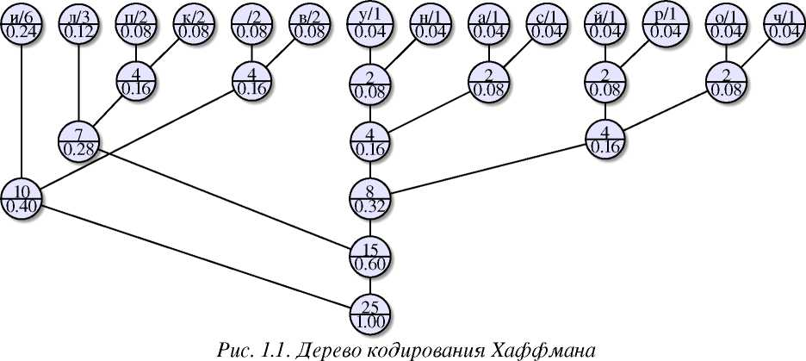

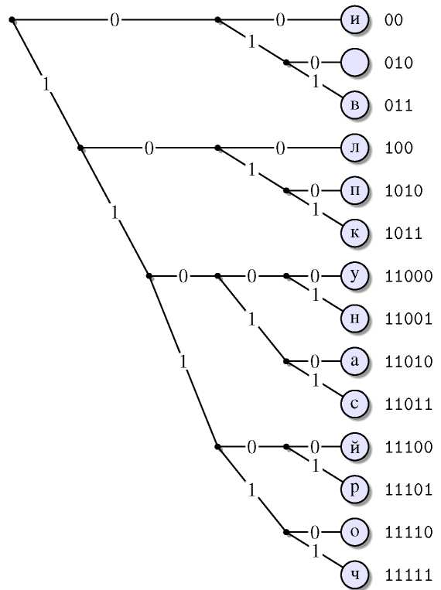
Упорядоченное дерево кодирования Хаффмана

В итоге получается, что символам с большей вероятностью появления соответствуют более короткие коды.

Теперь можно закодировать исходную строку. Она будет иметь вид:
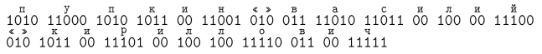
Для декодирования кодовой строки достаточно идти по упорядоченному дереву на рис. 1.2, до получения символа. Затем производится возврат к корню и определяется следующий символ.
Рассчитаем коэффициент сжатия относительно использования кодировки ASCII (8 бит/символ).
Lascii = 8 • 25 = 200 бит.
L_{Huff} = 6 • 2 + 3 • 3 + 2 • 2 • 3 + 2 • 2 • 4 + 8 • 5 = 89 бит.

Следовательно, коэффициент сжатия будет равен
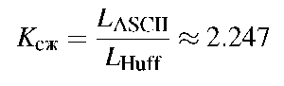

Коэффициент сжатия относительно равномерного кода (5 бит/символ, т. к. у нас всего 25 символов) будет равен

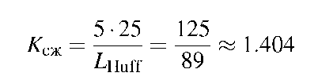
Рассчитаем среднюю длину полученного кода по формуле
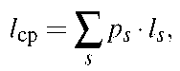

где s — множество символов алфавита; p_{s} — вероятность появления символа; l_{s} — количество бит в коде символа.
Для полученного кода средняя длина будет равна
1_{ср} = 0.24 • 2 + 0.12 • 3 + 2 • 0.08 • 3 + 2 • 0.08 • 4 + 8 • 0.01 • 5 = 2.36 бит/символ
Поскольку при построении дерева кода Хаффмана может возникнуть некоторый произвол, для выбора оптимального варианта кода используют дисперсию. Дисперсия показывает насколько сильно отклоняются длины индивидуальных кодов от их средней величины. Лучшим будет код с наименьшей дисперсией.
Дисперсия рассчитывается по формуле
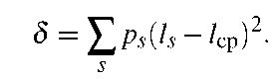

Для полученного кода дисперсия будет равна
8 = 0.24 • (2 - 2.36)² + 0.12 • (3 - 2.36)² + 2 • 0.08 • (3 - 2.36)²+
+2 • 0.08 • (4 - 2.36)² + 8 • 0.01 • (5 - 2.36)² = 1.1337
Для уменьшения дисперсии кода существует правило: когда на дереве имеется более двух узлов с наименьшей вероятностью, следует объединять символы с наибольшей и наименьшей вероятностью; это сокращает общую дисперсию кода.

Порядок выполнения задания
- В качестве исходной строки текста выбрать «Фамилия Имя Отчество» студента.
- Сформировать алфавит фразы, посчитать количество вхождений символов и их вероятности появления (см. табл. 1.1).
- Отсортировать алфавит в порядке убывания вероятности появления символов (табл. 1.2).
- Построить дерево кодирования (см. рис. 1.1).
- Упорядочить построенное дерево слева-направо (при необходимости). Присвоить ветвям коды. Определить коды символов (см. рис. 1.2).
- Закодировать исходную строку.
- Рассчитать коэффициенты сжатия относительно кодировки ASCII и относительно равномерного кода.
- Рассчитать среднюю длину полученного кода и его дисперсию.

Контрольные вопросы
1. Порядок работы алгоритма Хаффмана.
2. Построение оптимального кодового дерева.
3. Средняя длина кода и ее расчет.
4. Дисперсия кода и ее расчет

ПРАКТИЧЕСКАЯ РАБОТА №14
РАБОТА С ПРОГРАММОЙ АРХИВАТОРОМ. СРАВНЕНИЕ И АНАЛИЗ АРХИВОВ.

Цели: Познакомить с назначением и функциями архиваторов. Научить архивировать файлы с разными значениями сжатия. Применять пароли.

Краткие теоретические сведения:
Архивация - это сжатие, уплотнение, упаковка информации с целью ее более рационального размещения на внешнем носителе (диске или дискете). Архиваторы - это программы, реализующие процесс архивации, позволяющие создавать и распаковывать архивы.
Необходимость архивации связана с резервным копированием информации на диски и дискеты с целью сохранения программного обеспечения компьютера и защиты его от порчи и уничтожения (умышленного, случайного или под действием компьютерного вируса). Чтобы уменьшить потери информации, следует иметь резервные копии всех программ и файлов.
Программы-упаковщики (архиваторы) позволяют за счет специальных методов сжатия информации создавать копии файлов меньшего размера и объединять копии нескольких файлов в один архивный файл. Это даёт возможность на дисках или дискетах разместить больше информации, то есть повысить плотность хранения информации на единицу объёма носителя (дискеты или диска).
Кроме того, архивные файлы широко используются для передачи информации в Интернете и по электронной почте, причем благодаря сжатию информации повышается скорость её передачи. Это особенно важно, если учесть, что быстродействие модема и канала связи (телефонной линии) намного меньше, чем процессора и жесткого диска.
Работа архиваторов основана на том, что они находят в файлах повторяющиеся участки и пробелы, помечают их в архивном файле и затем при распаковке восстанавливают по этим отметкам исходные файлы.
Программы-упаковщики (или архиваторы) позволяют помещать копии файлов в архив и извлекать файлы из архива, просматривать оглавление архива и тестировать его целостность, удалять файлы, находящиеся в архиве, и обновлять их, устанавливать пароль при извлечении файлов из архива и др. Разные программы архивации отличаются форматом архивных файлов, скоростью работы, степенью сжатия, набором услуг (полнотой меню для пользователя), удобством пользования (интерфейсом), наличием помощи, собственным размером.
Ряд архиваторов позволяют создавать многотомные архивы, самоизвлекающиеся архивы, архивы, содержащие каталоги. Наиболее популярны и широко используются следующие архиваторы: ARJ, PKZIP/PKUNZIP, RAR, ACE, LHA, ICE, PAK, PKARC/PKXARC, ZOO, HYPER, AIN.
Наиболее высокоэффективными являются архиваторы RAR, ACE, AIN, ARJ.

Архиватор — компьютерная программа, которая осуществляет сжатие данных в один файл архива для более легкой передачи, или компактного их хранения. В качестве данных обычно выступают файлы и папки. Процесс создания архива называется архивацией или упаковкой (сжатием, компрессией), а обратный процесс — распаковкой или экстракцией.


WinRAR
WinRAR — мощная программа для работы с разнообразными популярными форматами архивов файлов.



7-Zip
7-Zip — бесплатный файловый архиватор для Windows с высокой степенью сжатия.



Universal Extractor
Universal Extractor — простая программа, служащая для извлечения данных из архивов практически любых типов.



HaoZip
HaoZip — мощный бесплатный архиватор со множеством полезных и удобных дополнительных возможностей.



Hamster Free ZIP Archiver
Hamster Free ZIP Archiver — легкий бесплатный архиватор с красивым интерфейсом и достаточным количеством важных опций.



IZArc
IZArc — бесплатный архиватор для Windows, поддерживающий большое количество форматов.

PeaZip PeaZip — свободный бесплатный архиватор и графическая оболочка для других архиваторов.



ExtractNow
ExtractNow — многофункциональный бесплатный архиватор с поддержкой большинства распространенных форматов архивов.



TUGZip
TUGZip — простой в использовании архиватор, поддерживающий большое количество форматов.



WinAce
WinAce — мощный архиватор, поддерживающий множество популярных форматов архивов и собственный формат ACE.



Zipeg
Zipeg — мощный бесплатный архиватор с многими полезными особенностями.



StuffIt Expander
StuffIt Expander — бесплатная программа, позволяющая распаковывать сжатые и зашифрованные архивы популярных форматов.

Технология выполнения работы:

Создайте в своей рабочей папке (папке с вашей группой) следующие папки: папку со своей фамилией, в ней папки Архивы.

Запустите программу WinRar.

Откройте на компьютере учителя папку с исходным материалом для практической работы Практикум. В этой папке создайте три типа файлов .doc, .bmp, .exe.
Ответьте на вопрос письменно в тетради, какого типа документы имеют вышеперечисленные расширения?
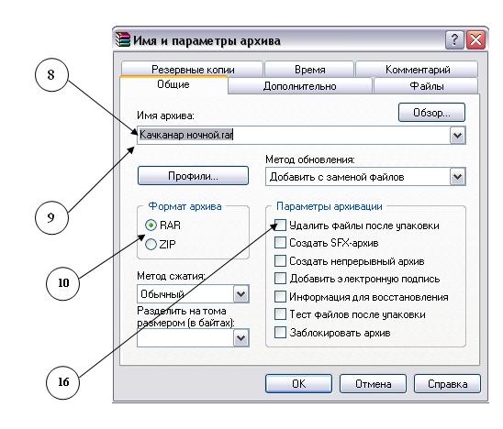

Скопируйте в папку Архивы файлы из папки Практикум.
Заархивируйте графический файл и сравните размеры обоих файлов. Для этого выполните следующие действия:
Щелчком правой кнопки мыши выделите файл типа .bmp
Щелкните на кнопке Добавить в архив…, появится диалоговое окно, уточняющее параметры архивации.
По умолчанию архивный файл имеет имя исходного файла.
Если необходимо задать иное имя архива, то введите его в поле ввода имени.
Выберите формат архивного файла, например RAR.
Остальные параметры оставьте без изменения.
Щелкните по кнопке Ok.
Сравните размеры исходного файла и архивного. Данные внесите в таблицу 1.
Заархивируйте файл типа .doc и сравните размеры обоих файлов. Данные внесите в таблицу 1.
Заархивируйте файл типа .exe и сравните размеры обоих файлов. Данные внесите в таблицу 1.
Удалите исходные файлы.
Заархивируйте файлы в формате архива ZIP. Заполните таблицу 1. полученными данными.
Внимание!!! Возможно упаковывать файлы с их последующим удалением, если был выбран такой метод.

Таблица 1

Формат архива | Имя файла и его расширение | Исходный размер | Размер после архивации

При создании нового архива нужно задать параметры архивирования. Прежде всего, необходимо задать имя архивного файла и место его сохранения на диске. Далее, нужно выбрать формат архивации RAR или ZIP (формат ZIP более широко распространен, а метод RAR обеспечивает больше возможностей и более сильное сжатие).

В обоих форматах поддерживаются шесть методов архивации: Без сжатия, Скоростной, Быстрый, Обычный, Хороший и Максимальный. Максимальный метод обеспечивает наиболее высокую степень сжатия, но с наименьшей скоростью. Напротив, Скоростной сжимает плохо, но очень быстро. Метод Без сжатия просто помещает файлы в архив без их упаковки. Если вы создаете архив для передачи по компьютерным сетям или для долговременного хранения, имеет смысл выбрать метод Максимальный для получения наилучшего сжатия. Если же вы создаете ежедневную резервную копию данных, то, как правило, лучше использовать Обычный метод. Следующий параметр архивации — размер словаря. Он может принимать значения 64, 128, 256, 512 и 1024 Кб. Чем больше размер словаря, тем лучше, но медленнее сжатие.

WinRAR позволяет создавать многотомные архивы, то есть архивы, состоящие из нескольких частей. Обычно тома используются для сохранения большого архива на нескольких дискетах или других сменных носителях. Первый том архива имеет обычное расширение гаг, а расширения последующих томов нумеруются как r00, r01, r02 и так далее.
Архив может быть непрерывным (позволяет добиться максимальной степени сжатия) и самораспаковывающимся (SFX, от англ. Self-eXtracting). Для разархивации такого архива не нужна специальная программа, достаточно запустить файл архива на выполнение, так как он является исполняемым файлом и имеет расширение .exe.
Для архивации звуковых и графических файлов может использоваться дополнительный специальный метод мультимедиа сжатие, при котором может быть достигнута на 30% более высокая степень сжатия, чем при обычном сжатии.

Задание:

Опишите основные виды программ-архиваторов.

Оформите отчет.

ПРАКТИЧЕСКАЯ РАБОТА №15
РЕШЕНИЕ ЗАДАЧ С ИСПОЛЬЗОВАНИЕМ ОПТИМАЛЬНОГО КОДИРОВАНИЯ ИНФОРМАЦИИ.

Цель работы: Выработать практические умения по кодированию сообщений оптимальными кодами Шеннона-Фано и Хаффмана.

Задание:
1. Выполните кодирование сообщения методом Шеннона-Фано.
Таблица 1
№ варианта | Задание
1 | Объем алфавита источника сообщений m_{и} = 5 символов. Вероятности появления символов равны р(1)=0,5; р(2)=0,25; р(3)=0,1; р(4)=0,1; р(5)=0,05. Канал передачи идеальный.
2 | Объем алфавита источника сообщений m_{и} = 5 символов. Вероятности появления символов равны р(1)=0,4; р(2)=0,35; р(3)=0,11; р(4)=0,09; р(5)=0,05.Канал передачи идеальный.
3 | Объем алфавита источника сообщений m_{и} = 5 символов. Вероятности появления символов равны р(1)=0,35; р(2)=0,30; р(3)=0,2; р(4)=0,1; р(5)=0,05. Канал передачи идеальный.
4 | Объем алфавита источника сообщений m_{и} = 5 символов. Вероятности появления символов равны р(1)=0,5; р(2)=0,28; р(3)=0,1; р(4)=0,1; р(5)=0,02. Канал передачи идеальный.
5 | Объем алфавита источника сообщений m_{и} = 5 символов. Вероятности появления символов равны р(1)=0,5; р(2)=0,2; р(3)=0,15; р(4)=0,1; р(5)=0,05. Канал передачи идеальный.
6 | Объем алфавита источника сообщений m_{и} = 5 символов. Вероятности появления символов равны р(1)=0,4; р(2)=0,35; р(3)=0,1; р(4)=0,1; р(5)=0,05.Канал передачи идеальный.
7 | Объем алфавита источника сообщений m_{и} = 5 символов. Вероятности появления символов равны р(1)=0,45; р(2)=0,25; р(3)=0,15; р(4)=0,1; р(5)=0,05. Канал передачи идеальный.
8 | Объем алфавита источника сообщений m_{и} = 5 символов. Вероятности появления символов равны р(1)=0,45; р(2)=0,3; р(3)=0,2; р(4)=0,03; р(5)=0,02. Канал передачи идеальный.
9 | Объем алфавита источника сообщений m_{и} = 5 символов. Вероятности появления символов равны р(1)=0,5; р(2)=0,25; р(3)=0,14; р(4)=0,1; р(5)=0,01. Канал передачи идеальный.
10 | Объем алфавита источника сообщений m_{и} = 5 символов. Вероятности появления символов равны р(1)=0,35; р(2)=0,25; р(3)=0,25; р(4)=0,1; р(5)=0,05. Канал передачи идеальный.

2. В передаваемом факсимильном сообщении N строк, все строки одинаковы. Выполните кодирование данного сообщения методом Хаффмана и рассчитайте его полный объем. Значение N и заданную последовательность черных и белых серий выберите из таблицы 2 в соответствии с вариантом.
Таблица 2
№ варианта | Строка | N
1 | 5Б;113Ч;358Б;243Ч;64Б;64Ч;1092Б;531Ч;101Б;28Ч;13Б;905Ч;800Б. | 700
2 | 233Б;115Б;1000Б;385Б;623Ч;2Б;13Ч;1583Б;833Ч;425Б;113Ч;17Б;5Ч. | 800
3 | 64Ч;113Б;58Ч;64Б;387Ч;588Б;13Ч;826Б;1111Ч;925Б;736Ч;100Б;500Ч. | 600
4 | 87Б;678Ч;777Б;666Ч;78Б;69Ч;67Б;34Ч;967Б;543Ч;765Б;46Ч;867Б. | 500
5 | 79Ч;987Б;68Ч;93Б;43Ч;65Б;876Ч;89Б;54Ч;76Б;545Ч;245Б;45Ч. | 900
6 | 75Б;54Ч;853Б;214Ч;985Б;347Ч;925Б;382Ч;394Б;928Ч;743Б;43Ч;634Б. | 650
7 | 835Ч;893Б;485Ч;589Б;584Ч;342Б;12Ч;87Б;67Ч;98Б;103Ч;645Б;44Ч. | 750
8 | 375Ч;56Б;43Ч;654Б;46Ч;79Б;21Ч;65Б;43Ч;86Б;54Ч;86Б;564Ч. | 850
9 | 42Б;72Ч;98Б;83Ч;782Б;683Ч;540Б;20Ч;19Б;60Ч;43Б;73Ч;46Б. | 550
10 | 754Ч;456Б;54Ч;648Б;244Ч;656Б;882Ч;465Б;210Ч;160Б;147Ч;369Б;13Ч. | 950

Порядок выполнения работы:
1. Ознакомиться с заданием.
2. Определить номер варианта (в соответствии с номером в журнале).
3. Выполнить задания в соответствии с вариантом.
4. Ответьте на контрольные вопросы.

Содержание отчёта:
1. Название и цель работы.
2. Указать номер варианта, привести условия задач своего варианта.
3. Представить решение задач согласно варианта.
4. Ответы на контрольные вопросы.

Контрольные вопросы:
1. Перечислите требования, предъявляемые к кодированию.
2. Поясните классификацию методов кодирования.
3. Что такое цена кодирования?
4. Поясните метод Шеннона-Фано.
5. Поясните метод Хаффмана.
6. Перечислите недостатки кода Хаффмана.

ПРАКТИЧЕСКАЯ РАБОТА №16
КОДИРОВАНИЕ СООБЩЕНИЙ С ПОМОЩЬЮ АДАПТИВНОГО АРИФМЕТИЧЕСКОГО КОДИРОВАНИЯ.

1. Порядок выполнения работы
1.1.Ознакомится с методическими указаниями, изложенными в п.3;
1.2.Выполнить задания (по указанию преподавателя)
2. Содержание отчета:
2.1.Тема и цель работы
2.2.Условия заданий
2.3.Подробное решение
В заданиях, где требуется составление программ, к сдаче представляется программа (исходные файлы и исполняемый модуль), блок-схема программы
2.4.Выводы по работе.
3.Общие сведения
Для арифметического кодирования, как и для кодирования методом Хаффмена, существуют адаптивные алгоритмы. Реализация одного из них запатентована фирмой IBM.
Построение арифметического кода для последовательности символов из заданного множества можно реализовать следующим алгоритмом. Каждому символу сопоставляется его вес: вначале он для всех равен 1. Все символы располагаются в естественном порядке, например, по возрастанию. Вероятность каждого символа устанавливается равной его весу, деленному на суммарный вес всех символов. После получения очередного символа и постройки интервала для него, вес этого символа увеличивается на 1 (можно увеличивать вес любым регулярным способом).
Заданное множество символов — это, как правило, ASCII+. Для того, чтобы обеспечить остановку алгоритма распаковки вначале сжимаемого сообщения надо поставить его длину или ввести дополнительный символ-маркер конца сообщения. Если знать формат файла для сжатия, то вместо начального равномерного распределения весов можно выбрать распределение с учетом этих знаний. Например, в текстовом файле недопустимы ряд управляющих символов и их вес можно занулить.

Пример 1.
Пусть заданное множество — это символы A, B, C. Сжимаемое сообщение — ACCBCAAABC. Введем маркер конца сообщения — E. Кодирование согласно приведенному алгоритму можно провести согласно схеме
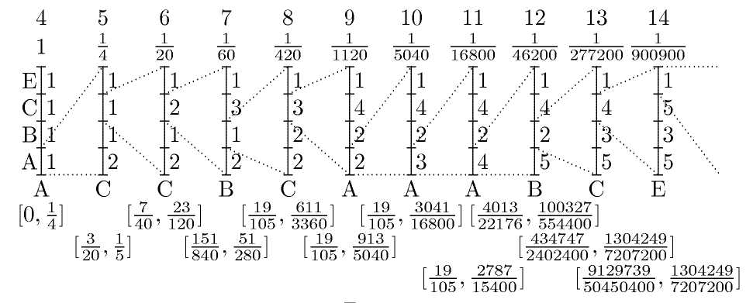
Так как
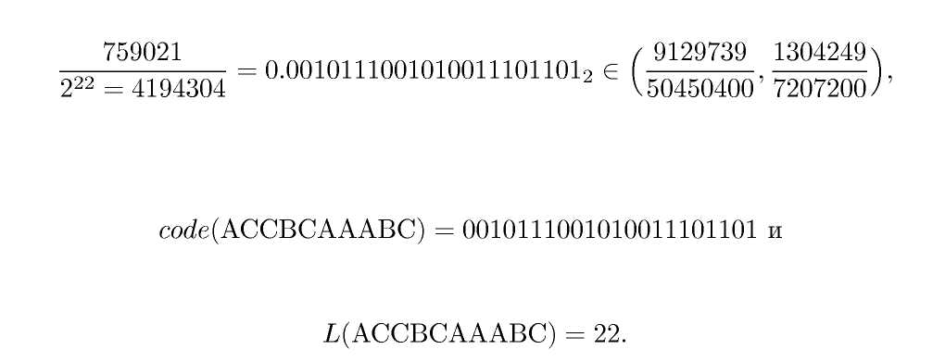
Способ распаковки адаптивного арифметического кода почти аналогичен приведенному для неадаптивного. Отличие только в том, что на втором шаге после получения нового кода нужно перестроить разбиение единичного отрезка согласно новому распределению весов символов. Получение маркера конца или заданного началом сообщения числа символов означает окончание работы.

Пример 2.
Распакуем код 0010111001010011101101, зная, что множество символов сообщения состоит из А, В, С и Е, причем последний — это маркер конца сообщения.
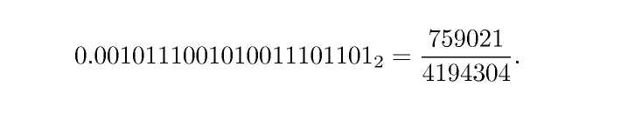
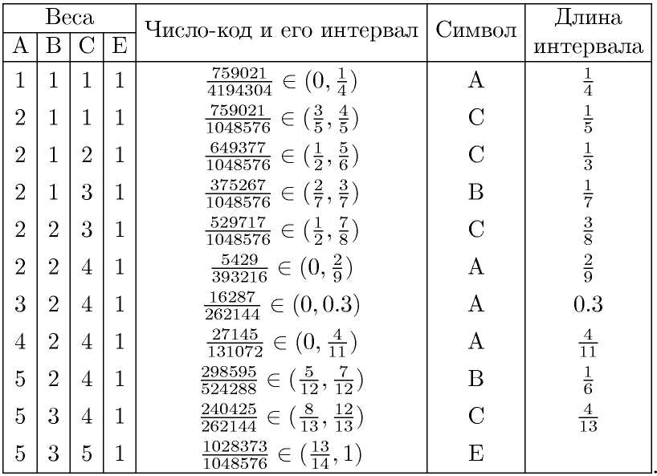
Список заданий
1
Составить адаптивный арифметический код с маркером конца для сообщения В А АВС.

ПРАКТИЧЕСКАЯ РАБОТА №17-18
КОМПЬЮТЕРНОЕ ПРЕДСТАВЛЕНИЕ ИНФОРМАЦИИ. ИСПОЛЬЗОВАНИЕ АЛГОРИТМА RSA.

Главная проблема использования одноключевых (симметричных) криптосистем заключается в распределении ключей. Для того, чтобы был возможен обмен информацией между двумя сторонами, ключ должен быть сгенерирован одной из них, а затем в конфиденциальном порядке передан другой. Особую остроту данная проблема приобрела в наши дни, когда криптография стала общедоступной, вследствие чего количество пользователей больших криптосистем может исчисляться сотнями и тысячами.
Начало асимметричным шифрам было положено в работе «Новые направления в современной криптографии» Уитфилда Диффи и Мартина Хеллмана, опубликованной в 1976 году. Находясь под влиянием работы Ральфа Меркле (Ralph Merkle) о распространении открытого ключа, они предложили метод получения секретных ключей для симметричного шифрования, используя открытый канал. В 2002 году Хеллман предложил называть данный алгоритм «Диффи - Хеллмана - Меркле», признавая вклад Меркле в изобретение криптографии с открытым ключом.
Хотя работа Диффи-Хеллмана создала большой теоретический задел для открытой криптографии, первой реальной криптосистемой с открытым ключом считают алгоритм RSA (названный по имени авторов - Рон Ривест (Ronald Linn Rivest), Ади Шамир (Adi Shamir) и Леонард Адлеман (Leonard Adleman) из Массачусетского Технологического Института (MIT)).
Справедливости ради следует отметить, что в декабре 1997 года была обнародована информация, согласно которой британский математик Клиффорд Кокс (Clifford Cocks), работавший в центре правительственной связи (GCHQ) Великобритании, описал систему, аналогичную RSA, в 1973 году, а несколькими месяцами позже в 1974 году Малькольм Вильямсон изобрел математический алгоритм, аналогичный алгоритму Диффи – Хеллмана - Меркле.
Суть шифрования с открытым ключом заключается в том, что для шифрования данных используется один ключ, а для расшифрования другой (поэтому такие системы часто называют асимметричными).
Основная предпосылка, которая привела к появлению шифрования с открытым ключом, заключалось в том, что отправитель сообщения (тот, кто зашифровывает сообщение), не обязательно должен быть способен его расшифровывать. Т.е. даже имея исходное сообщение, ключ, с помощью которого оно шифровалось, и зная алгоритм шифрования, он не может расшифровать закрытое сообщение без знания ключа расшифрования.
Первый ключ, которым шифруется исходное сообщение, называется открытым и может быть опубликован для использования всеми пользователями системы. Расшифрование с помощью этого ключа невозможно. Второй ключ, с помощью которого дешифруется сообщение, называется секретным (закрытым) и должен быть известен только законному получателю закрытого сообщения.
Алгоритмы шифрования с открытым ключом используют так называемые необратимые или односторонние функции. Эти функции обладают следующим свойством: при заданном значении аргумента х относительно просто вычислить значение функции (x), однако, если известно значение функции y = f(x), то нет простого пути для вычисления значения аргумента x. Например, функция SIN. Зная x, легко найти значение SIN(x) (например, x = π, тогда SIN(π) = 0). Однако, если SIN(x) = 0, однозначно определить х нельзя, т.к. в этом случае х может быть любым числом, определяемым по формуле i * π, где i – целое число.
Однако не всякая необратимая функция годится для использования в реальных криптосистемах. В их числе и функция SIN. Следует также отметить, что в самом определении необратимости функции присутствует неопределенность. Под необратимостью понимается не теоретическая необратимость, а практическая невозможность вычислить обратное значение, используя современные вычислительные средства за обозримый интервал времени.
Поэтому чтобы гарантировать надежную защиту информации, к криптосистемам с открытым ключом предъявляются два важных и очевидных требования.
1. Преобразование исходного текста должно быть условно необратимым и исключать его восстанов-ление на основе открытого ключа.
2. Определение закрытого ключа на основе открытого также должно быть невозможным на современном технологическом уровне.
Все предлагаемые сегодня криптосистемы с открытым ключом опираются на один из следующих типов односторонних преобразований.
1. Разложение больших чисел на простые множители (алгоритм RSA).
2. Вычисление дискретного логарифма или дискретное возведение в степень (алгоритм Диффи-Хелмана-Меркле, схема Эль-Гамаля).
3. Задача об укладке рюкзака (ранца) (авторы Хелман и Меркл).
4. Вычисление корней алгебраических уравнений.
5. Использование конечных автоматов (автор Тао Ренжи).
6. Использование кодовых конструкций.
7. Использование свойств эллиптических кривых.
Алгоритм RSA. Стойкость RSA основывается на большой вычислительной сложности известных алгоритмов разложения произведения простых чисел на сомножители. Например, легко найти произведение двух простых чисел 7 и 13 даже в уме – 91. Попробуйте в уме найти два простых числа, произведение которых равно 323 (числа 17 и 19). Конечно, для современной вычислительной техники найти два простых числа, произведение которых равно 323, не проблема. Поэтому для надежного шифрования алгоритмом RSA, как правило, выбираются простые числа, количество двоичных разрядов которых равно нескольким сотням.
Описание RSA было опубликовано в августе 1977 года в журнале «Scientific American». Авторы RSA поддерживали идею её активного распространения. В свою очередь, Агентство национальной безопасности (США), опасаясь использования этого алгоритма в негосударственных структурах, на протяжении нескольких лет безуспешно требовало прекращения распространения системы. Ситуация порой доходила до абсурда. Например, когда программист Адам Бек (Adam Back) описал на языке Perl алгоритм RSA, состоящий из пяти строк, правительство США запретило распространение этой программы за пределами страны. Люди, недовольные подобным ограничением, в знак протеста напечатали текст этой программы на своих футболках.
Первым этапом любого асимметричного алгоритма является создание получателем шифрограмм пары ключей: открытого и секретного. Для алгоритма RSA этап создания ключей состоит из следующих операций.
Таблица 12. Процедура создания ключей
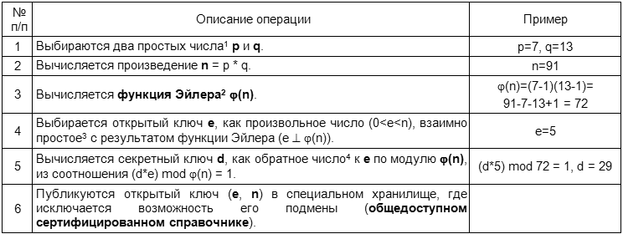
Примечания. Простое число – натуральное число, большее единицы и не имеющее других делителей, кроме самого себя и единицы. Взаимно простые числа – числа, не имеющие общих делителей, кроме 1 (например, p=3, q=5, n=15, j(n)=8 – взаимно простые с 15 – 1, 2, 4, 7, 8, 11, 13, 14).
Процедуры шифрования и дешифрования выполняются по следующим формулам
C = Т^{e} mod n, (10)
Т = C^{d} mod n. (11)
где Т, C - числовые эквиваленты символов открытого и шифрованного сообщения.
Пример шифрования по алгоритму RSA приведен в следующей таблице. Коды букв соответствуют их положению в русском алфавите (начиная с 1).
Таблица 13. Пример шифрования по алгоритму RSA
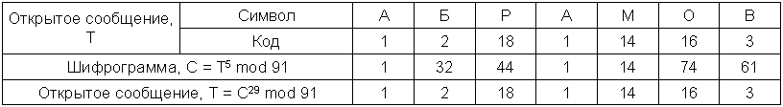
Следует отметить, что p и q выбираются таким образом, чтобы n было больше кода любого символа открытого сообщения. В автоматизированных системах исходное сообщение переводиться в двоичное представление, после чего шифрование выполняется над блоками бит, равной длины. При этом длина блока должна быть меньше, чем длина двоичного представления n.
В заключении следует отметить стойкость данного алгоритма. В 2003 г. Ади Шамир и Эран Тромер разработали схему устройства TWIRL, которое при стоимости $ 10 000 может дешифровать 512-битный ключ за 10 минут, а при стоимости $ 10 000 000 – 1024-битный ключ меньше, чем за год. В настоящее время Лаборатория RSA рекомендует использовать ключи размером 2048 битов.
Алгоритм на основе задачи об укладке ранца [1]. В 1978 г. Меркль и Хеллман предложили использовать задача об укладке ранца (рюкзака) для асимметричного шифрования. Она относится к классу NP-полных задач и формулируется следующим образом. Дано множество предметов различного веса. Спрашивается, можно ли положить некоторые из этих предметов в ранец так, чтобы его вес стал равен определенному значению? Более формально задача формулируется так: дан набор значений M₁, M₂, ..., М_{n} и суммарное значение S; требуется вычислить значения b_{i} такие что
S = b₁М₁ + b₂М₂ + ... + b_{n}М_{n}, (12)
где n – количество предметов;
b_{i} - бинарный множитель. Значение b_{i} = 1 означает, что предмет i кладут в рюкзак, b_{i} = 0 - не кладут.
Например, веса предметов имеют значения 1, 5, 6, 11, 14, 20, 32 и 43. При этом можно упаковать рюкзак так, чтобы его вес стал равен 22, использовав предметы весом 5, 6 и 11. Невозможно упаковать рюкзак так, чтобы его вес стал равен 24.
В основе алгоритма, предложенного Мерклом и Хеллманом, лежит идея шифрования сообщения на основе решения серии задач укладки ранца. Предметы из кучи выбираются с помощью блока открытого текста, длина которого (в битах) равна количеству предметов в куче. При этом биты открытого текста соответствуют значениям b, a текст является полученным суммарным весом. Пример шифрограммы, полученной с помощью задачи об укладке ранца, показан в следующей таблице.
Таблица 14. Пример шифрования на основе задачи об укладке ранца
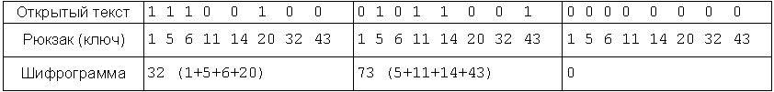
Суть использования данного подхода для шифрования состоит в том, что на самом деле существуют две различные задачи укладки ранца - одна из них решается легко и характеризуется линейным ростом трудоемкости, а другая, как принято считать, нет. Легкий для укладки ранец можно превратить в трудный. Раз так, то можно применить в качестве открытого ключа трудный для укладки ранец, который легко использовать для шифрования, но невозможно - для дешифрования. А в качестве закрытого ключа применить легкий для укладки ранец, который предоставляет простой способ дешифрования сообщения.
В качестве закрытого ключа (легкого для укладки ранца) используется сверхвозрастающая последовательность. Сверхвозрастающей называется последовательность, в которой каждый последующий член больше суммы всех предыдущих. Например, последовательность {2, 3, 6, 13, 27, 52, 105, 210} является сверхвозрастающей, а {1, 3, 4, 9, 15, 25, 48, 76} - нет.
Решение для сверхвозрастающего ранца найти легко. В качестве текущего выбирается полный вес, который надо получить, и сравнивается с весом самого тяжелого предмета в ранце. Если текущий вес меньше веса данного предмета, то его в рюкзак не кладут, в противном случае его укладывают в рюкзак. Уменьшают текущий вес на вес положенного предмета и переходят к следующему по весу предмету в последовательности. Шаги повторяются до тех пор, пока процесс не закончится. Если текущий вес уменьшится до нуля, то решение найдено. В противном случае, нет.
Например, пусть полный вес рюкзака равен 270, а последовательность весов предметов равна {2, 3, 6, 13, 27, 52, 105, 210}. Самый большой вес – 210. Он меньше 270, поэтому предмет весом 210 кладут в рюкзак. Вычитают 210 из 270 и получают 60. Следующий наибольший вес последовательности равен 105. Он больше 60, поэтому предмет весом 105 в рюкзак не кладут. Следующий самый тяжелый предмет имеет вес 52. Он меньше 60, поэтому предмет весом 52 также кладут в рюкзак. Аналогично проходят процедуру укладки в рюкзак предметы весом 6 и 2. В результате полный вес уменьшится до 0. Если бы этот рюкзак был бы использован для дешифрования, то открытый текст, полученный из значения шифртекста 270, был бы равен 10100101.
Открытый ключ представляет собой не сверхвозрастающую (нормальную) последовательность. Он формируется на основе закрытого ключа и, как принято считать, не позволяет легко решить задачу об укладке ранца. Для его получения все значения закрытого ключа умножаются на число n по модулю m. Значение модуля m должно быть больше суммы всех чисел последовательности, например, 420 (2+3+6+13+27+52+105+210=418). Множитель n должен быть взаимно простым числом с модулем m, например, 31. Результат построения нормальной последовательности (открытого ключа) представлен в следующей таблице.
Таблица 15. Пример получения открытого ключа
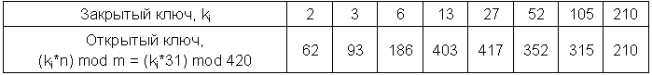
Для шифрования сообщение сначала разбивается на блоки, по размерам равные числу элементов последовательности в рюкзаке. Затем, считая, что единица указывает на присутствие элемента последовательности в рюкзаке, а ноль — на его отсутствие, вычисляются полные веса рюкзаков – по одному рюкзаку для каждого блока сообщения.
В качестве примера возьмем открытое сообщение «АБРАМОВ», символы которого представим в бинарном виде в соответствии с таблицей кодов символов Windows 1251. Результат шифрования с помощью открытого ключа {62, 93, 186, 403, 417, 352, 315, 210} представлен в следующей таблице.
Таблица 16. Пример шифрования
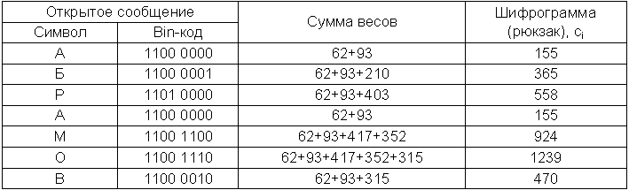
Для расшифрования сообщения получатель должен сначала определить обратное число n⁻¹, такое что (n * n⁻¹) mod m = 1. В математике обратное число n⁻¹ (обратное значение, обратная величина) - число, на которое надо умножить данное число n, чтобы получить единицу (n * n⁻¹ = 1). Пара чисел, произведение которых равно единице, называются взаимно обратными. Например: 5 и 1/5, -6/7 и -7/6. Обратными числами по модулю m называются такие числа n и n⁻¹, для которых справедливо выражение (n * n⁻¹) mod m = 1. Для вычисления обратных чисел по модулю обычно используется расширенный алгоритм Евклида. После определения обратного числа каждое значение шифрограммы умножается на n⁻¹ по модулю m и с помощью закрытого ключа определяются биты открытого текста.
В нашем примере сверхвозрастающая последовательность равна {2, 3, 6, 13, 27, 52, 105, 210}, m = 420, n = 31. Значение n⁻¹ равно 271 (31*271 mod 420 = 1).
Таблица 17. Пример расшифрования
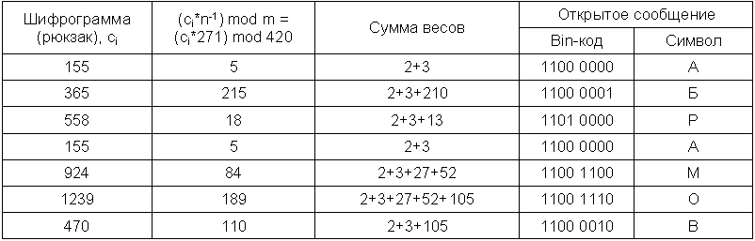
В своей работе авторы рекомендовали брать длину ключа, равную 100 (количество элементов последовательности). В заключении следует отметить, что задача вскрытия данного способа шифрования успешно решена Шамиром и Циппелом в 1982 г.
Алгоритм шифрования Эль-Гамаля. Схема была предложена Тахером Эль-Гамалем в 1984 году. Он усовершенствовал систему Диффи-Хеллмана и получил два алгоритма, которые использовались для шифрования и обеспечения аутентификации. Стойкость данного алгоритма базируется на сложности решения задачи дискретного логарифмирования.
Суть задачи заключается в следующем. Имеется уравнение
g^{x} mod p = y. (13)
Требуется по известным g, y и p найти целое неотрицательное число x (дискретный логарифм).
Порядок создания ключей приводится в следующей таблице.
Таблица 18. Процедура создания ключей
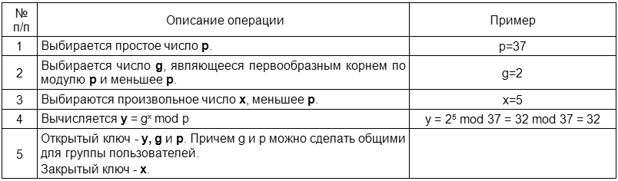
Для шифрования каждого отдельного блока исходного сообщения должно выбираться случайное число k (1 < k < p – 1). После чего шифрограмма генерируется по следующим формулам
a = g^{k} mod p, (14)
b = (y^{k} Т) mod p, (15)
где Т – исходное сообщение;
(a, b) – зашифрованное сообщение.
Дешифрование сообщения выполняется по следующей формуле
T = (b (a^{x})⁻¹) mod p (16)
или
T = (b a^{p-1-x}) mod p, (17)
где (a^{x})⁻¹ – обратное значение числа a^{x} по модулю p.
Пример шифрования и дешифрования по алгоритму Эль-Гамаля при k = 7 приведен в таблице, хотя для шифрования каждого блока (в нашем случае буквы) исходного сообщения надо использовать свое случайное число k.
Первая часть шифрованного сообщения – a = 5⁷ mod 23 = 17.
a^{x} = 17³ = 4917, (a^{x})⁻¹ = 5 (4913 * 5 mod 23 = 1) или a^{p-1-x} = 17²³⁻¹⁻³ = 239072435685151324847153.
Таблица 19. Пример шифрования по алгоритму Эль-Гамаля (при k = const)
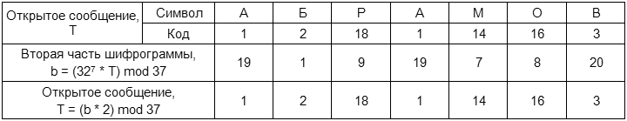
Ввиду того, что число k является произвольным, то такую схему еще называют схемой вероятностного шифрования. Вероятностный характер шифрования является преимуществом для схемы Эль-Гамаля, т.к. у схем вероятностного шифрования наблюдается большая стойкость по сравнению со схемами с определенным процессом шифрования. Недостатком схемы шифрования Эль-Гамаля является удвоение длины зашифрованного текста по сравнению с начальным текстом. Для схемы вероятностного шифрования само сообщение Т и ключ не определяют шифртекст однозначно. В схеме Эль-Гамаля необходимо использовать различные значения случайной величины k для шифровки различных сообщений Т и Т’. Если использовать одинаковые k, то для соответствующих шифртекстов (a, b) и (a’, b’) выполняется соотношение b (b’)⁻¹ = Т (Т’)⁻¹ (mod p). Из этого выражения можно легко вычислить Т, если известно Т’.

Задание на лабораторную работу.
В лабораторной работе необходимо зашифровать свою фамилию с помощью следующих шифров:
- алгоритма RSA;
- алгоритма на основе задачи об укладке ранца;
- алгоритма шифрования Эль-Гамаля.
При оформлении отчета необходимо привести исходное сообщение (фамилию) и таблицы генерации ключей, шифрования и расшифрования. Для первого и третьего способов принять, что код символа соответствует его положению в алфавите, для второго – в соответствии с кодировкой Windows 1251 (табл.3).

